پرسش ۱ | نام و نام خانوادگی | سید مانی میرشعبانی
پرسش ۱ | شماره دانشجویی | 810801080
پرسش ۲ | نام و نام خانوادگی | معین اکبری شهپر
پرسش ۲ | شماره دانشجویی | 810801055
 | مهلت ارسال پاسخ | ۱۴۰۳.۱۲.۲۷
 | به نام خدا  دانشگاه تهران  دانشکده‌ مهندسی برق و کامپیوتر | 
درس شبکه‌های عصبی و یادگیری عمیق
تمرین اول

فهرست
قوانین 1
پرسش 1 - تشخیص تقلب در کارت های اعتباری با استفاده از شبکه های عصبی چند لایه (MLP) 3
مقدمه 3
پیش پردازش و بررسی دادگان 3
طراحی و پیاده سازی یک شبکه MLP ساده 8
تحلیل ماتریس آشفتگی و معیار های ارزیابی 21
جست و جوی بهترین هایپرپارامترها شبکه یک لایه مخفی با Grid Search 23
جمعبندی 28
پرسش ۲ - طراحی شبکه عصبی چندلایه در مسئله رگرسیون مقاومت بتن 31
مقدمه 31
آماده سازی دادگان و تحلیل آماری 31
بررسی همبستگی ویژگی ها با یکدیگر 39
بررسی همبستگی ویژگی ها با مقاومت بتن 41
پیاده سازی مدل شبکه عصبی چند لایه 43
بررسی تغییرات تنظیمات مدل 46
جمع بندی 53
پرسش 3. پیاده سازی Adaline برای دیتاست IRIS 55
مقدمه 55
آشنایی با Adaline 55
تفاوت Adaline و MLP: 56
آماده سازی دادگان 56
پیاده سازی و آموزش مدل Adaline 58
تحلیل نتایج 65
پرسش 4. آموزش اتوانکودر و طبقه بندی با دیتاست MNIST 67
مقدمه 67
دانلود و پیش پردازش داده ها 67
طراحی و پیاده سازی مدل 68
نتایج و تحلیل 72
تحلیل و مقایسه 74

شکل‌ها
شکل 1 4
شکل 2 5
شکل 3 6
شکل 4 7
شکل 5 7
شکل 6 9
شکل 7 10
شکل 8 10
شکل 9 11
شکل 10 12
شکل 11 13
شکل 12 15
شکل 13 16
شکل 14 16
شکل 15 17
شکل 16 31
شکل 17 32
شکل 18 32
شکل 19 33
شکل 20 34
شکل 21 34
شکل 22 35
شکل 23 35
شکل 24 36
شکل 25 36
شکل 26 37
شکل 27 38
شکل 28 39
شکل 29 39
شکل 30 41
شکل 31 42
شکل 32 43
شکل 33 44
شکل 34 45
شکل 35 45
شکل 36 46
شکل 37 46
شکل 38 47
شکل 39 48
شکل 40 48
شکل 41 49
شکل 42 49
شکل 43 50
شکل 44 51
شکل 45 51
شکل 46 53
شکل 47 55
شکل 48 57
شکل 49 57
شکل 50 58
شکل 51 60
شکل 52 61
شکل 53 62
شکل 54 63
شکل 55 64
شکل 56 65
شکل 57 67
شکل 58 67
شکل 59 68
شکل 60 69
شکل 61 70
شکل 62 71
شکل 63 71
شکل 64 73

جدول‌ها
جدول 1 12
جدول 2 24

قوانین

قبل از پاسخ دادن به پرسش‌ها،‌ موارد زیر را با دقت مطالعه نمایید:
- از پاسخ‌های خود یک گزارش در قالبی که در صفحه‌ی درس در سامانه‌ی Elearn با نام REPORTS_TEMPLATE.docx قرار داده شده تهیه نمایید.
- پیشنهاد می‌شود تمرین‌ها را در قالب گروه‌های دو نفره انجام دهید. (بیش از دو نفر مجاز نیست و تحویل تک نفره نیز نمره‌ی اضافی ندارد) توجه نمایید الزامی در یکسان ماندن اعضای گروه تا انتهای ترم وجود ندارد. (یعنی، می‌توانید تمرین اول را با شخص A و تمرین‌ دوم را با شخص B و ... انجام دهید)
- کیفیت گزارش شما در فرآيند تصحيح از اهميت ويژهاي برخوردار است؛ بنابراین، لطفا تمامی نکات و فرضهایی را كه در پیادهسازیها و محاسبات خود در نظر ميگيريد در گزارش ذکر کنید.
- در گزارش خود مطابق با آنچه در قالب نمونه قرار داده شده، برای شکل‌ها زیرنویس و برای جدول‌ها بالانویس در نظر بگیرید.
- الزامی به ارائه توضیح جزئیات کد در گزارش نیست، اما باید نتایج بدست آمده از آن را گزارش و تحلیل کنید.
- تحلیل نتایج الزامی می‌باشد، حتی اگر در صورت پرسش اشاره‌ای به آن نشده باشد.
- دستیاران آموزشی ملزم به اجرا کردن کدهای شما نیستند؛ بنابراین، هرگونه نتیجه و یا تحلیلی که در صورت پرسش از شما خواسته شده را به طور واضح و کامل در گزارش بیاورید. در صورت عدم رعایت این مورد، بدیهی است که از نمره تمرین کسر میشود.
- کدها حتما باید در قالب نوت‌بوک با پسوند .ipynb تهیه شوند، در پایان کار، تمامی کد اجرا شود و خروجی هر سلول حتما در این فایل ارسالی شما ذخیره شده باشد. بنابراین برای مثال اگر خروجی سلولی یک نمودار است که در گزارش آورده‌اید، این نمودار باید هم در گزارش هم در نوت‌بوک کد‌ها وجود داشته باشد.
- در صورت مشاهده‌ی تقلب امتیاز تمامی افراد شرکتکننده در آن، 100- لحاظ میشود.
- تنها زبان برنامه نویسی مجاز Python است.
- استفاده از کدهای آماده برای تمرینها به هیچ وجه مجاز نیست. در صورتی که دو گروه از یک منبع مشترک استفاده کنند و کدهای مشابه تحویل دهند، تقلب محسوب می‌شود.
- نحوه محاسبه تاخیر به این شکل است: پس از پایان رسیدن مهلت ارسال گزارش، حداکثر تا یک هفته امکان ارسال با تاخیر وجود دارد، پس از این یک هفته نمره آن تکلیف برای شما صفر خواهد شد.
  - سه روز اول: بدون جریمه
  - روز چهارم: ۵ درصد
  - روز پنجم: ۱۰ درصد
  - روز ششم: ۱۵ درصد
  - روز هفتم: ۲۰ درصد
- حداکثر نمره‌ای که برای هر سوال می‌توان اخد کرد ۱۰۰ بوده و اگر مجموع بارم یک سوال بیشتر از ۱۰۰ باشد، در صورت اخد نمره بیشتر از ۱۰۰، اعمال نخواهد شد.
  - برای مثال: اگر نمره اخذ شده از سوال ۱ برابر ۱۰۵ و نمره سوال ۲ برابر ۹۵ باشد، نمره نهایی تمرین ۹۷.۵ خواهد بود و نه ۱۰۰.
- لطفا گزارش، کدها و سایر ضمایم را به در یک پوشه با نام زیر قرار داده و آن را فشرده سازید، سپس در سامانه‌ی Elearn بارگذاری نمایید:
HW[Number] _[Lastname]_[StudentNumber]_[Lastname]_[StudentNumber].zip
(مثال: HW1_Ahmadi_810199101_Bagheri_810199102.zip)
- برای گروه‌های دو نفره، بارگذاری تمرین از جانب یکی از اعضا کافی است ولی پیشنهاد می‌شود هر دو نفر بارگذاری نمایند.

پرسش 1 - تشخیص تقلب در کارت های اعتباری با استفاده از شبکه های عصبی چند لایه (MLP)

مقدمه
در این بخش توضیحاتی درباره سوال داده شده بود و چیزی برای پاسخگویی وجود نداشت.

پیش پردازش و بررسی دادگان
دانلود دیتاست
با توجه به اینکه مدل را به علت عدم دسترسی به اینترنت پایدار به صورت local اجرا کردیم, داده ها از kaggle دانلود شده و در پوشه مربوط به کد ها قرار گرفتند.
نمایش خلاصه از داده ها
داده ها به صورت دیتافریم در کد لود شده و به کمک دستوراتی چون head() و describe() و … اطلاعاتی از آنها نمایش داده شد که در شکل 1.1 میتوان آن را مشاهده کرد
با توجه به اطلاعات بدست آمده میتوان دید که ورودی چند متغیر دارد (29) و توزیع هر کدام به چه صورت است, همچنین میتوان دید که این دیتاست دو کلاس اصلی دارد و همه دیتا موجود است (NaN نداریم)
نمودار میله ای به کمک قطعه کد زیر رسم شده, همانطور که دیده میشود اکثریت دیتا از کلاس 0 (Non Fraud) هستند (99.8%)
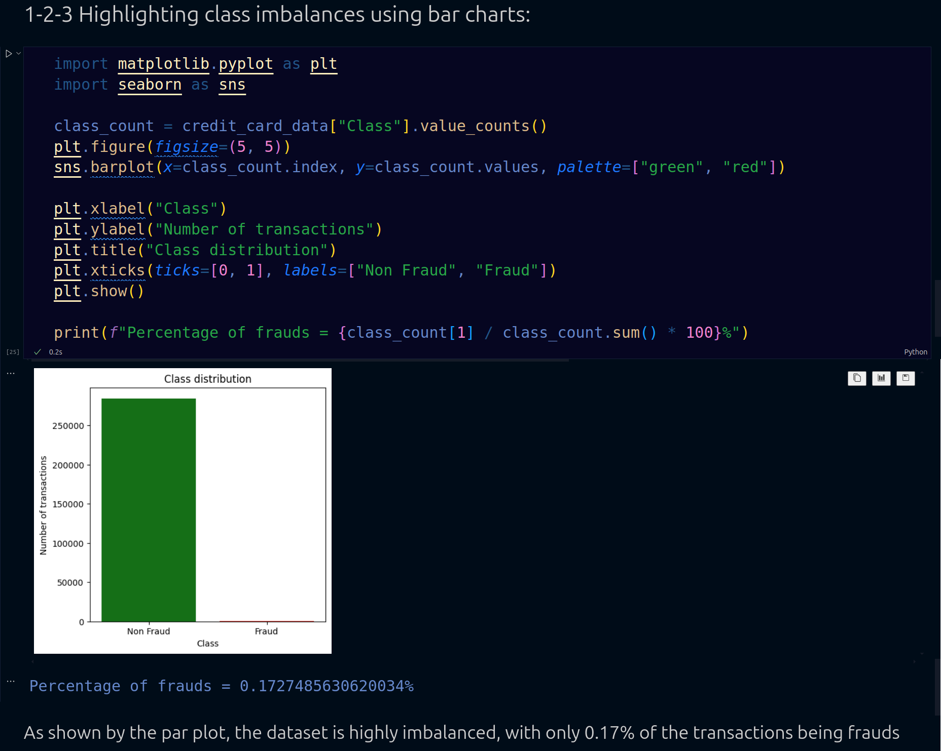
شکل 1
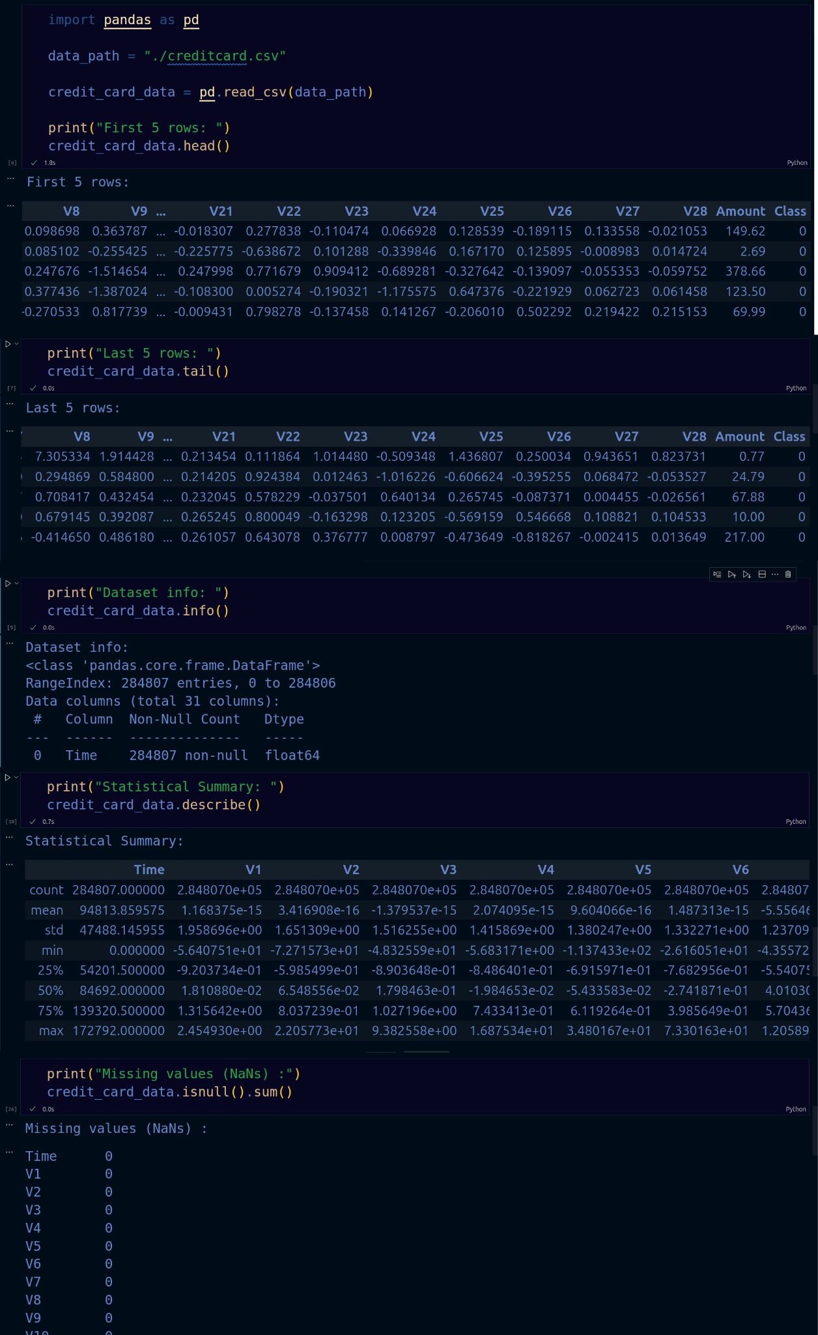
شکل 2
چالش عدم تعادل کلاس ها
همانطور که در کلاس مطرح شد, در شبکه هایی مثل Adaline عدم توازن کلاس ها میتواند منجر به اشتباه جواب دادن در شبکه شود (شکل 3) علاوه بر این تعداد بالای یک نوع کلاس میتواند به هنگام استفاده از معیار هایی مثل MSE شبکه را به سمتی سوق دهد که اکثریت دیتا در آن است و این امر منجر به کاهش قابلیت generalization شبکه شود!
علاوه بر اینها, عدم توازن میتواند معیار های ارزیابی ما از شبکه را هم خراب کند چرا که مثلا در همین مثال خاص, اگر شبکه به ازای همه ورودی ها عدد 0 را برگرداند با دقت 99% درست جواب داده است! در حالی که اصلا به هدف اصلی خود یعنی تشخیص Fraud نزدیک نشده
نداشتن معیار های مناسب برای تشخیص درستی شبکه علاوه بر اینه ارزیابی ما از شبکه را سخت میکند منجر به سخت شدن train شبکه هم میشود چراکه نمیتوان ارزیابی درستی از treshhold های شبکه داشت.
به همین جهت باید برای حفظ تعادل کلاس ها در شبکه در حالاتی که اختلاف زیادی وجود دارند چاره ای اندیشید.
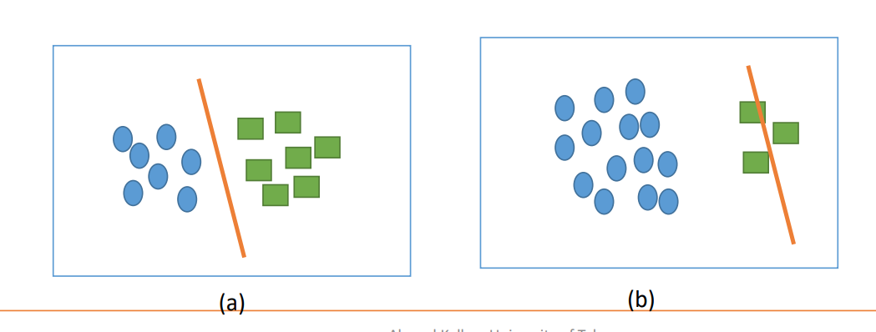
شکل 3

نرمال سازی ویژگی ها
برای عملکرد بهتر شبکه و جلوگیری از Bias به علت بزرگی یا کوچکی اعداد, دیتاست به کمک StandardScalar استاندار سازی شده و نتیجه نشان داده شد.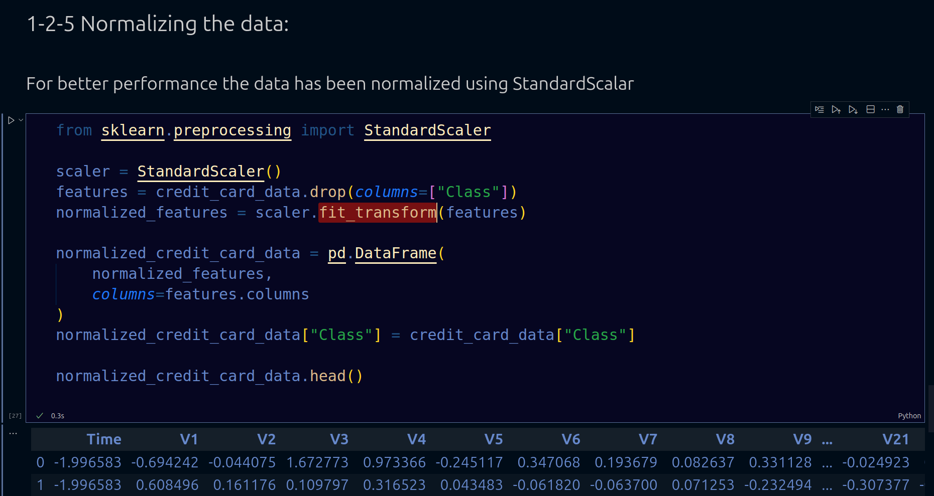
شکل 4
تقسیم دیتاست به training و test
با استفاده از کتابخانه scikit-learn دیتا با حفظ توازن در کلاس ها (طبق صورت سوال) تقسیم شده است.
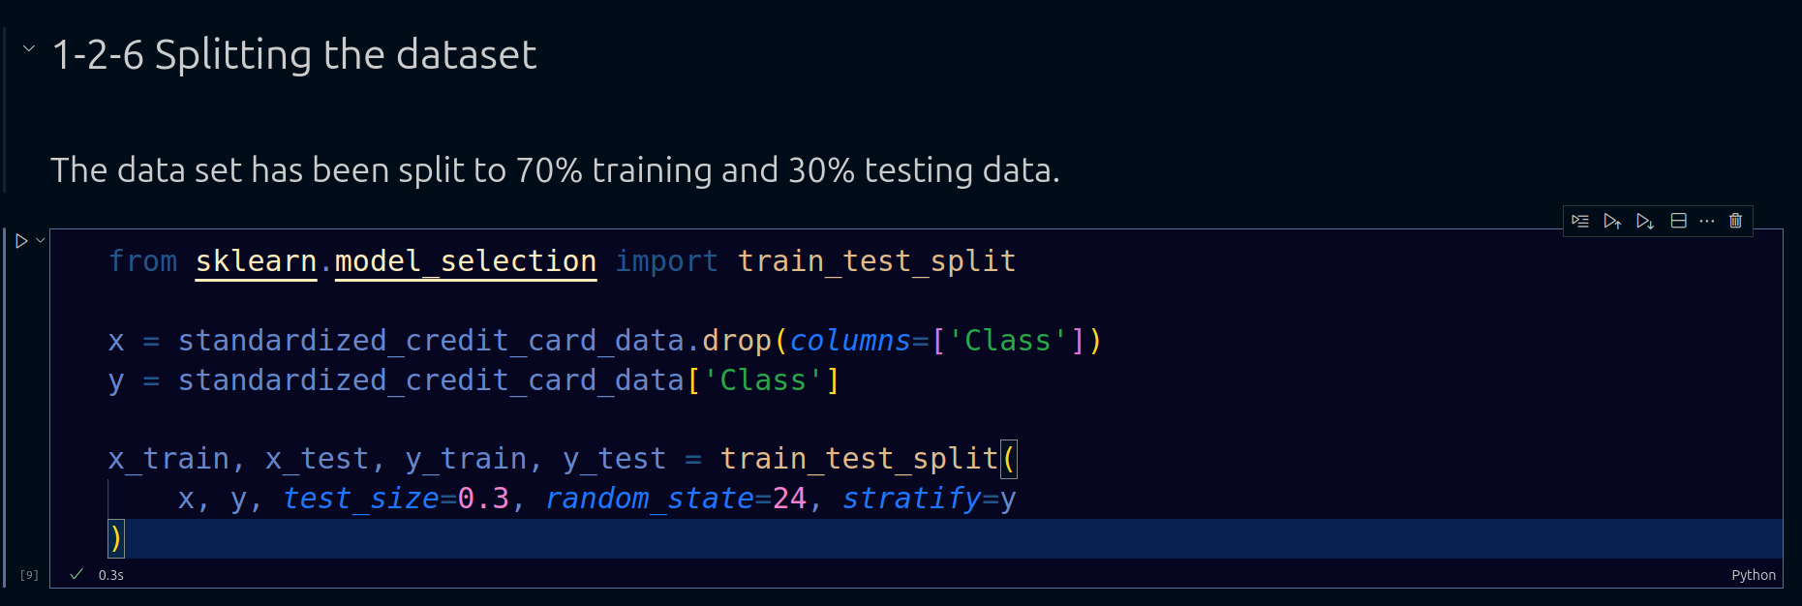
شکل 5

طراحی و پیاده سازی یک شبکه MLP ساده
تعریف شبکه با مشخصات داده شده
شبکه با مشخصات داده شده به کمک کد زیر تعریف شد علاو بر این برای عدم تکرار کد, قابلیت اضافه کردن drop out و regularization هم به تابعی که مدل را تولید میکند اضافه شده است (شکل 1.6)
در تعریف این شبکه از keras.Sequential استفاده شد که به ما اجازه میدهد لایه ها را به ترتیب اضافه کنیم.
در مورد بخش های dropout و regularization هم با توجه به اینکه در کلاس صحبتی از آنها نشده بود, خلاصه ای از نتایجی که با جست و جو بدست آوردم رو در ادامه آوردم:
Dropout: نورون های شبکه را در حین train به صورت تصادفی خاموش میکند, این امر به شبکه کمک میکند حساسیت کمتری به نویز داشته باشد و دنبال ویژگی های اصلی بگردد و جلوی overfit شدن را میگیرد.
Regularization: با اضافه کردن عباراتی چون جمع مربع وزن ها به تابع loss باعث میشود که وزن های شبکه خیلی زیاد نشوند (چرا که زیاد شدن وزن ها حساسیت شبکه به ورودی را بالا برده و منجر میشود شبکه overfit شود!)
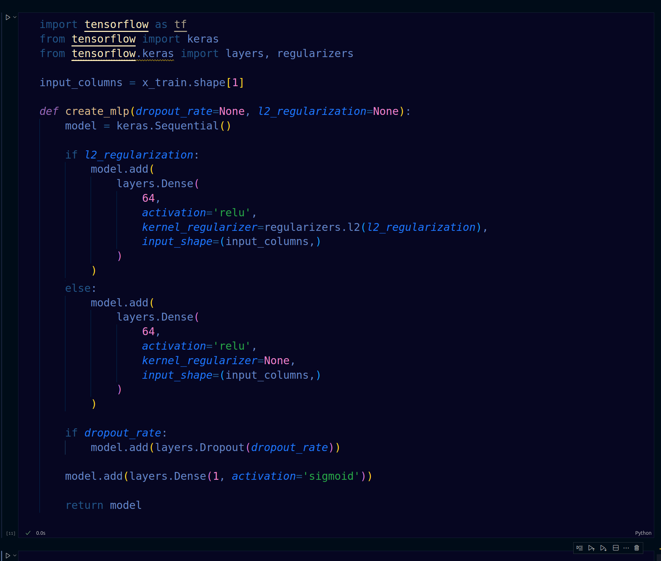
شکل 6
چهار مدل مختلف (با و بدون dropout و regularization) با استفاده از قطعه کد زیر (شکل 1.7) و استفاده از Binary Cross-Entropy به عنوان تابع هزینه در 40 epoch و با batch size به اندازه 40 train شدند.
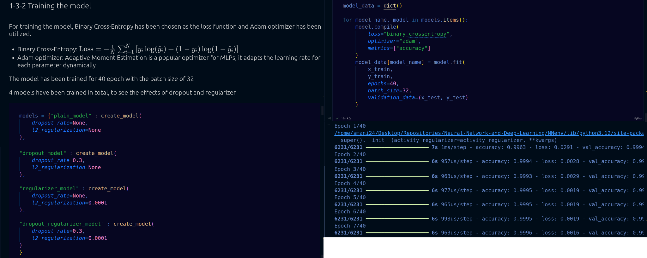
شکل 7
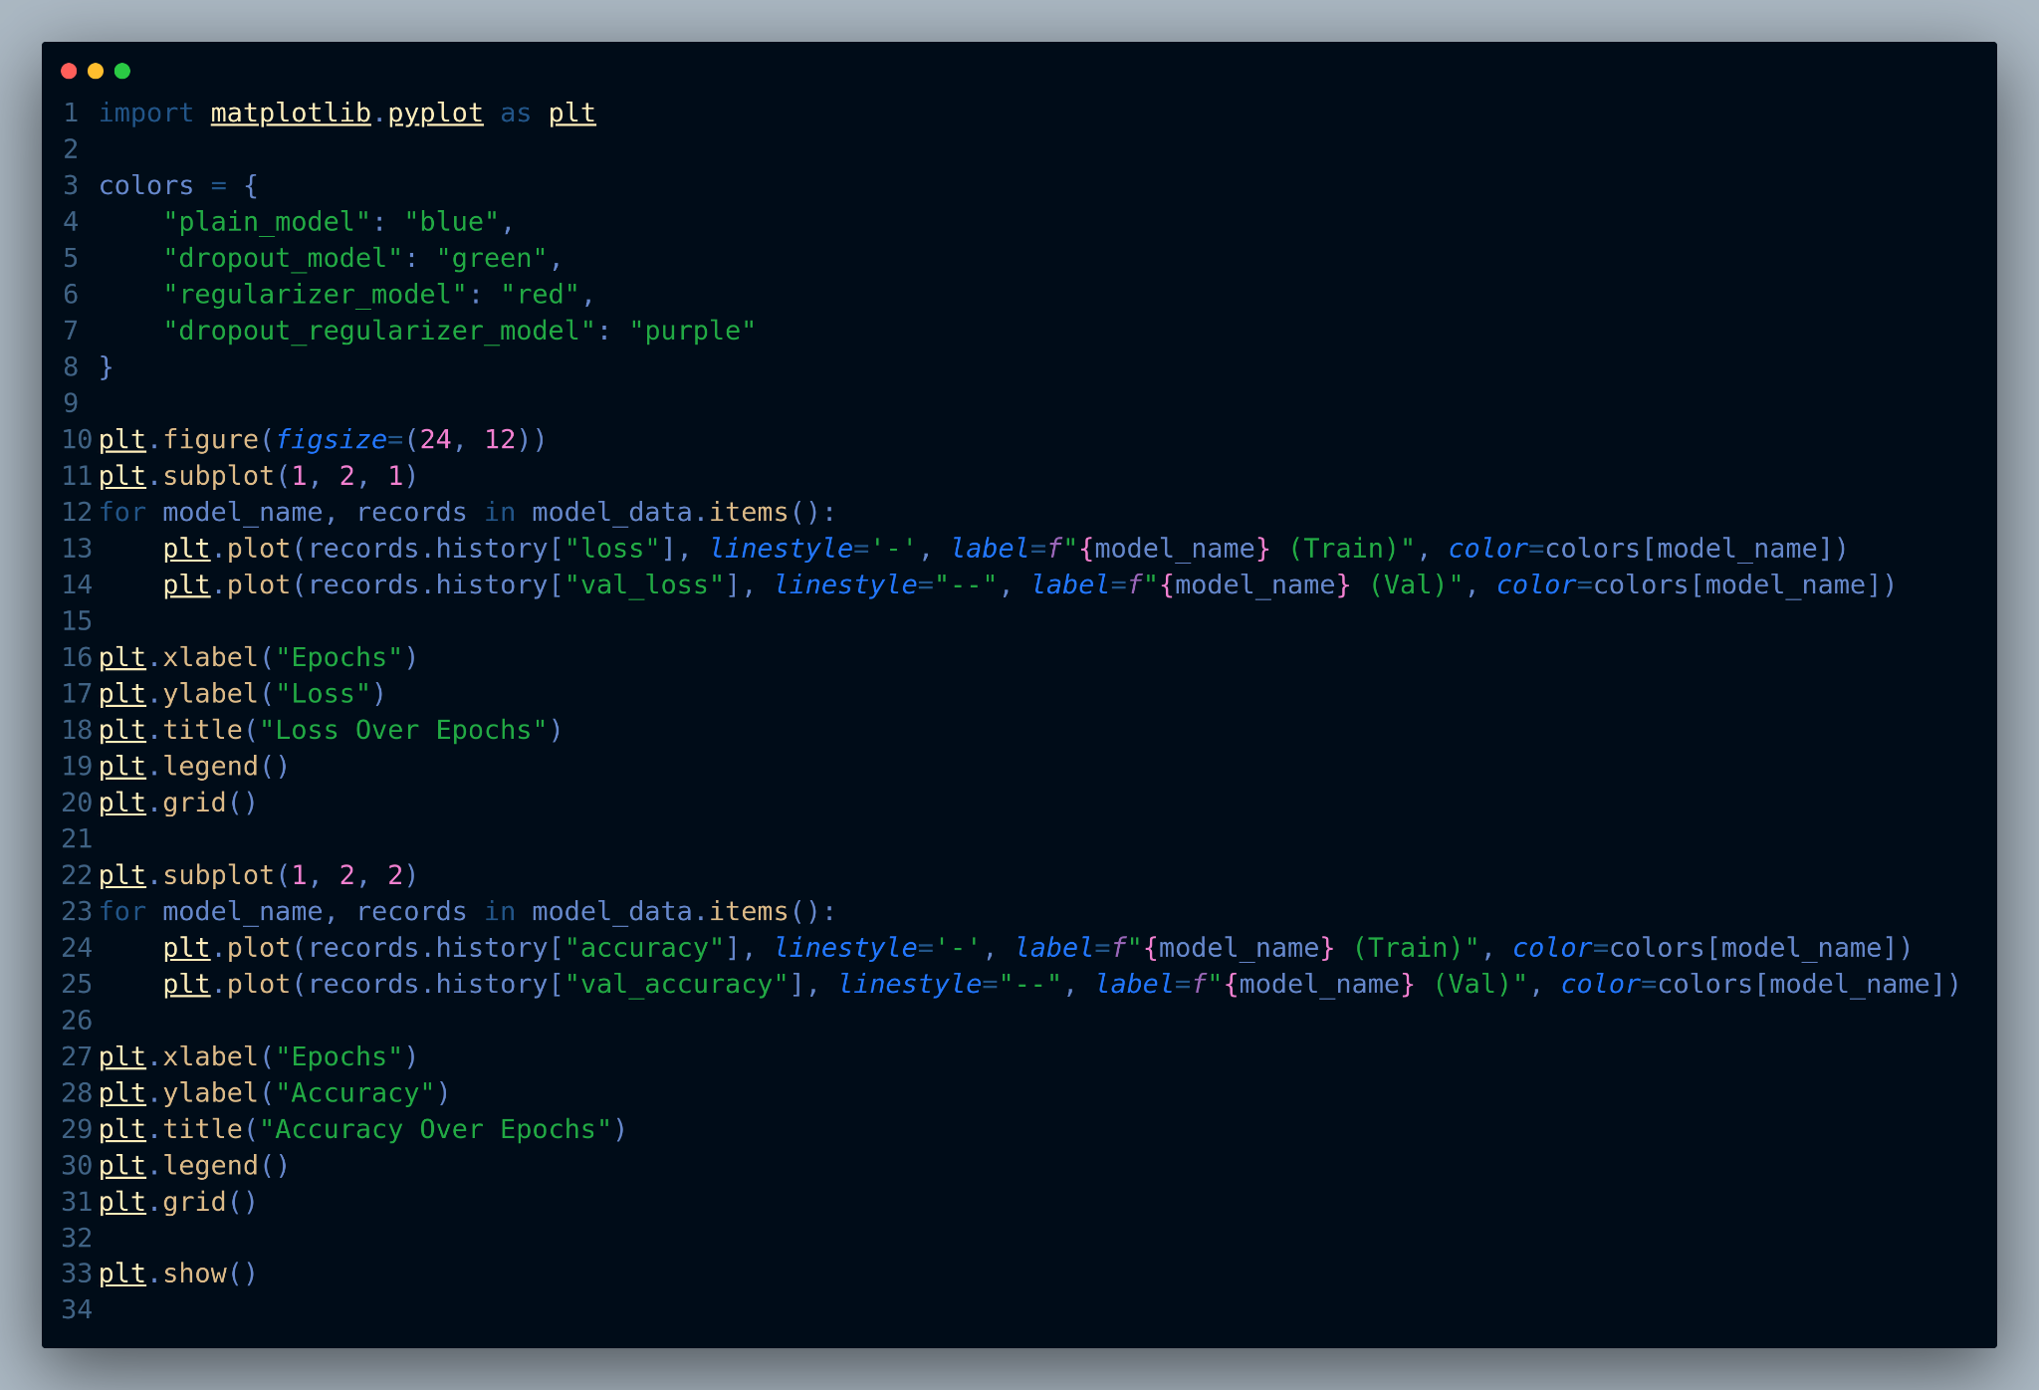
شکل 8

یکی از روش هایی که میتوان به کمک آن قابلیت تعمیم شبکه را بررسی کرد و متوجه رخ دادن overfitting شد, بررسی نمودار های loss و accuracy است. اگر loss برای دیتای train در حال پایین رفتن باشد ولی برای validation بالا برود, میتواند نشان دهنده این باشد که شبکه اطلاعات را حفظ کرده و overfit شده است! (به طور مشابه هم میتوان برای نمودار accuracy بررسی کرد)
به کمک این نمودار زیر را تحلیل میکنیم:
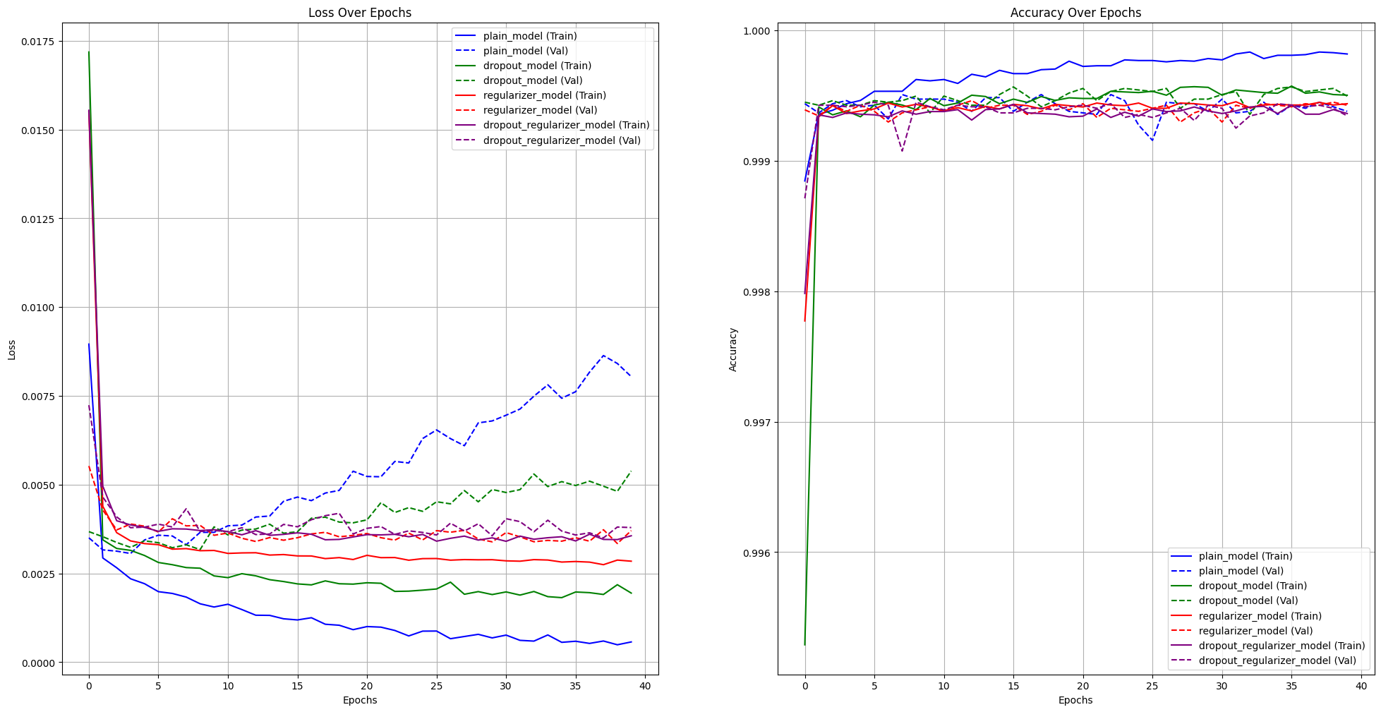
شکل 9

با توجه به نمودار میتوان دید که شبکه ای که از هیچ کدام از dropout و regularization استفاده نکرده بود(آبی رنگ)، به سرعت overfit میشود.
مدل سبز رنگ هم که فقط از dropout استفاده کرده بود بعد از مدتی overfit میشود که میتواند نشان دهنده این باشد که استفاده از dropout به تنهایی برای جلوگیری از overfit کافی نیست، چراکه همچنان ممکن است وزن های شبکه بزرگ شده و شبکه به نویز حساس شود.
به طور کلی مدل هایی که از regularization استفاده کرده بودند (قرمز و بنفش) نتیجه بهتری داشتند، هرچند accruacy برای دیتاست هایی که توازن پایینی دارند معیار خوبی نیست، در بخش بعدی سایر معیار ها برای مقایسه شبکه ها استفاده می شوند.
برای ارزیابی مدل سه مرحله داریم که در ادامه بررسی می شوند.

ماتریس آشفتگی:
این ماتریس نشان میدهد که مدل ما چه تعدادی از هر کلاس را درست و چه تعدادی را غط تشخیص داده است و به صورت جدول زیر محاسبه میشود. این ماتریس به کمک میکند درک بهتری از مدل پیدا کنم (در مقابل اینکه فقط از Accuracy استفاده کنیم) چرا که به ما نشان میدهد خطا ها در تشخیص کدام کلاس ها بوده، لذا برای دیتاست های نامتوازن معیار مناسب تری است.
جدول 1
Predicted Yes | Predicted No | Actual \ Predicted
False Positive(FP) | True Negative(TN) | Actually No
True Positive(TP) | False Negative(FN) | Actually Yes

در این جدول برای هر یک از عبارات داریم:
TN: تعداد مواردی که جواب منفی بوده و مدل آنها را به درستی منفی پیش بینی کرده
FP: تعداد مواردی که جواب منفی بوده و مدل آنها را به اشتباه مثبت پیشبینی کرده
FN: تعداد مواردی که جواب مثبت بوده و مدل آنها را به اشتباه منفی پیشبینی کرده
TP: تعداد مواردی که جواب مثبت بوده و مدل آنها را به درستی مثبت پیشبینی کرده
ماتریس آشتفگی برای 4 مدلی بالاتر تعریف شدند به کمک قطعه کد شکل 1.10 محاسبه شده و نتایج آن را میتوان در شکل 1.11 مشاهده کرد.
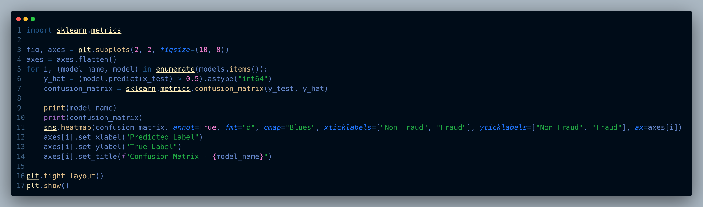
شکل 10
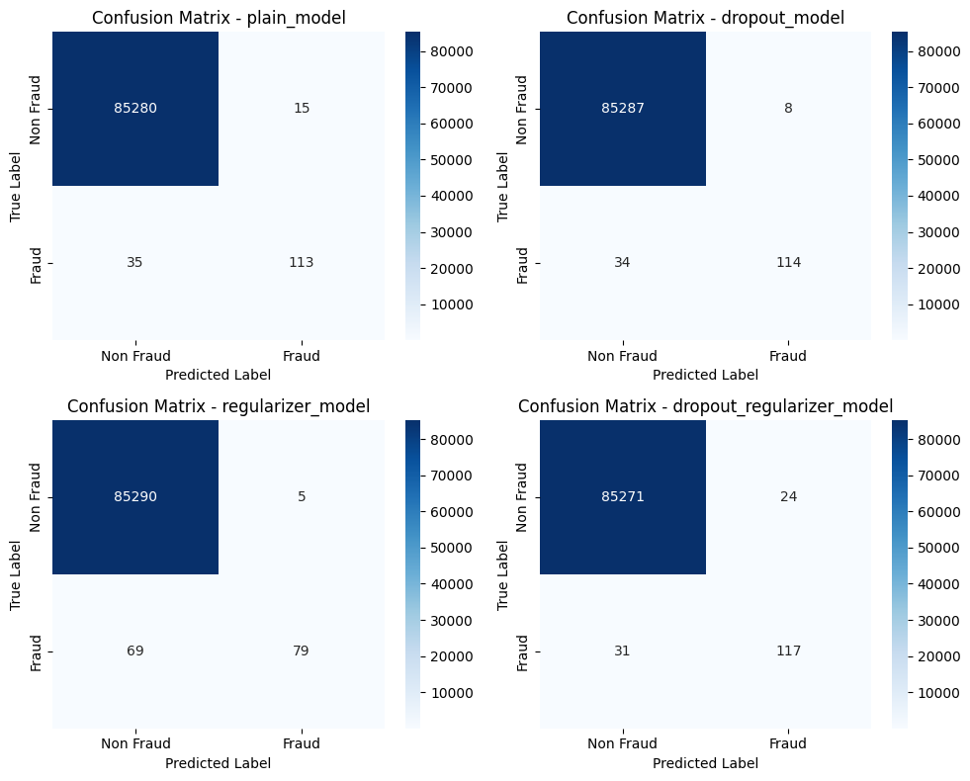
شکل 11
همانطور که از شکل 1.11 مشخص است تعداد TN ها بسیار بالا است که با توجه به نا متوازن بودن دیتاست این انتظار میرفت.
بعد از چندن بار ترین کردن مدل ها، تفاوت چشم گیری میان مدل ها نبود ولی به طور متوسط مدل dropout بهترین تنیجه کلی را میگرفت، مدلی که فقط از ruglarizer استفاده میکرد واریانس زیادی داشت و نتایج بسیار متفاوتی میداد و مدلی که از هر دوی dropout و regualirzation استفاده میکرد نسبتا ثابت ثابت عمل میکرد و نتایج قابل قبولی میگرفت
بررسی Accuracy، Precision و Recall و F1-Score
Accuracy: درستی کلی مدل را نشان میدهد به صورت نسبت تعداد پیشبینی های درست مدل به کلی ورودی ها گفته میشود.
$$Accuracy = \frac{TP + TN}{TP + TN + FP + FN}$$
Precision: نشان میدهد از بین تمام مواردی که خروجی شبکه 1 بوده, چه کسری از آنها واقعا 1 بوده اند.
$$Precision = \frac{TP}{TP + FP}$$
Recall: نشان میدهد از بین تمام موارد 1 در ورودی، چه کسری از آنها به درستی 1 پیشبینی شده اند.
$$Recall = \frac{TP}{TP + FN}$$
F1-Score: از آنجایی که حداکثر کردن یکی از Recal یا Precision منجر به کمتر شدن دیگری میشود (مثلا اگر مدل به همه وردی ها خروجی 1 بدهد، Recal حداکثر میشود ولی Precision به شدت افت میکند) برای همین معیار F1-Score به صورت میانگین هارمونیک این دو متغیر تعریف می شود.
هر چقدر این معیار بیشتر باشد یعنی هر دوی Recal و Precision بالا تر بوده اند.
$$F1-Score = 2 \frac{Precision * Recall}{Precision + Recall}$$
این معیار ها به کمک قطعه کد شکل 12 محاسبه شدند و نتایج آنها را میتوان در این شکل دید. با توجه به این نتایج مدلی که از dropout استفاده می کرد بهترین نتیجه را به طور کلی داشت ولی به غیر از مدل regularization بقیه مدل ها نتایج نسبتا نزدیکی به هم داشتند.
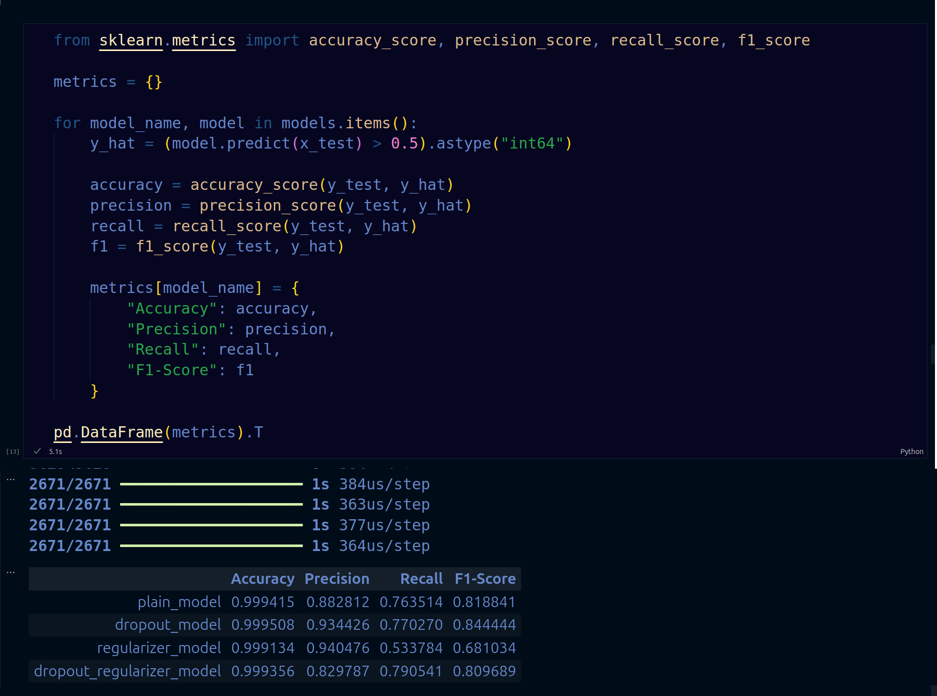
شکل 12

منحنی ROC و مقدار AUC
قبل از بررسی این مقادیر ابتدا تویضح مختصری درباره اشان میدهیم:
منحنی ROC: این منحنی رابطه (Trade off) میان True Positive Rate و False Positive Rate را با توجه به تغییر threshold نشان میدهد، به کمک این نمودار میتوان تصوری از درستی مدل داشت. هرچقدر نمودار بیشتر به سمت بالا چپ برود یعنی مدل بهتری داریم.
مقدار AUC: سطح زیر نمودار ROC را نشان میدهد که معیاری برای بررسی اینکه مدل چقدر خوب میتواند بین کلاس ها تفاوت قاعل شود است. هرچقدر این مقدار به 1 نزدیک تر باشد بهتر است.
توضحیات بیشتر درباره این دو مقدار را میتوان در شکل 13 دید.
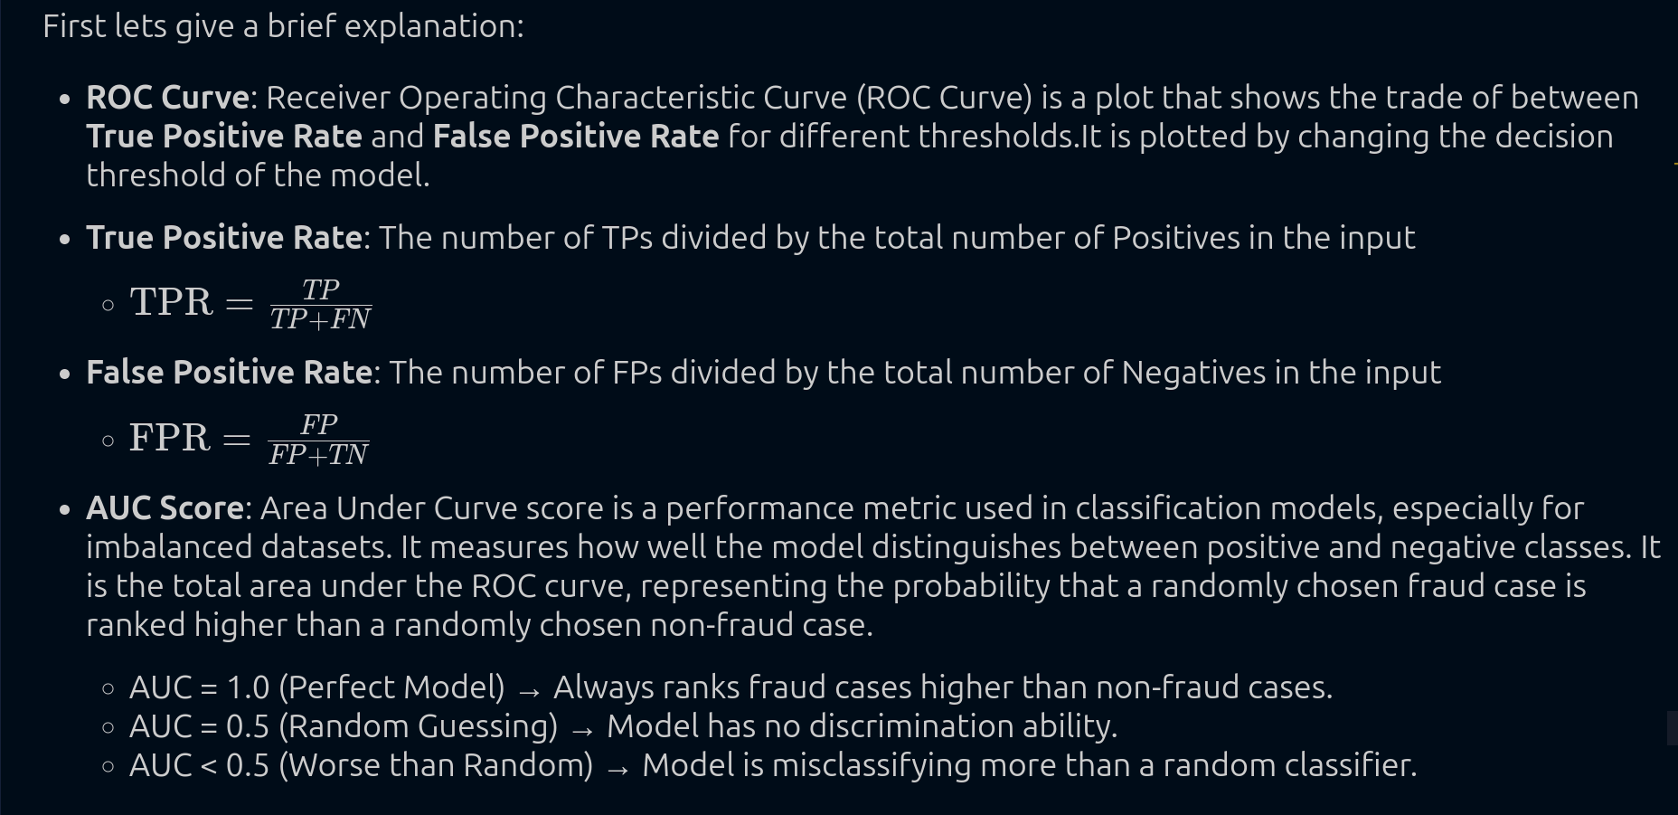
شکل 13
این مقادیر برای مدل ها به کمک قطعه کد زیر تولید شدند (شکل 1.14) و نتایج آن در شکل 1.15 قابل مشاهده است، همانطور که دیده میشود عملکرد مدل ها در این معیار بسیار به هم نزدیک است.
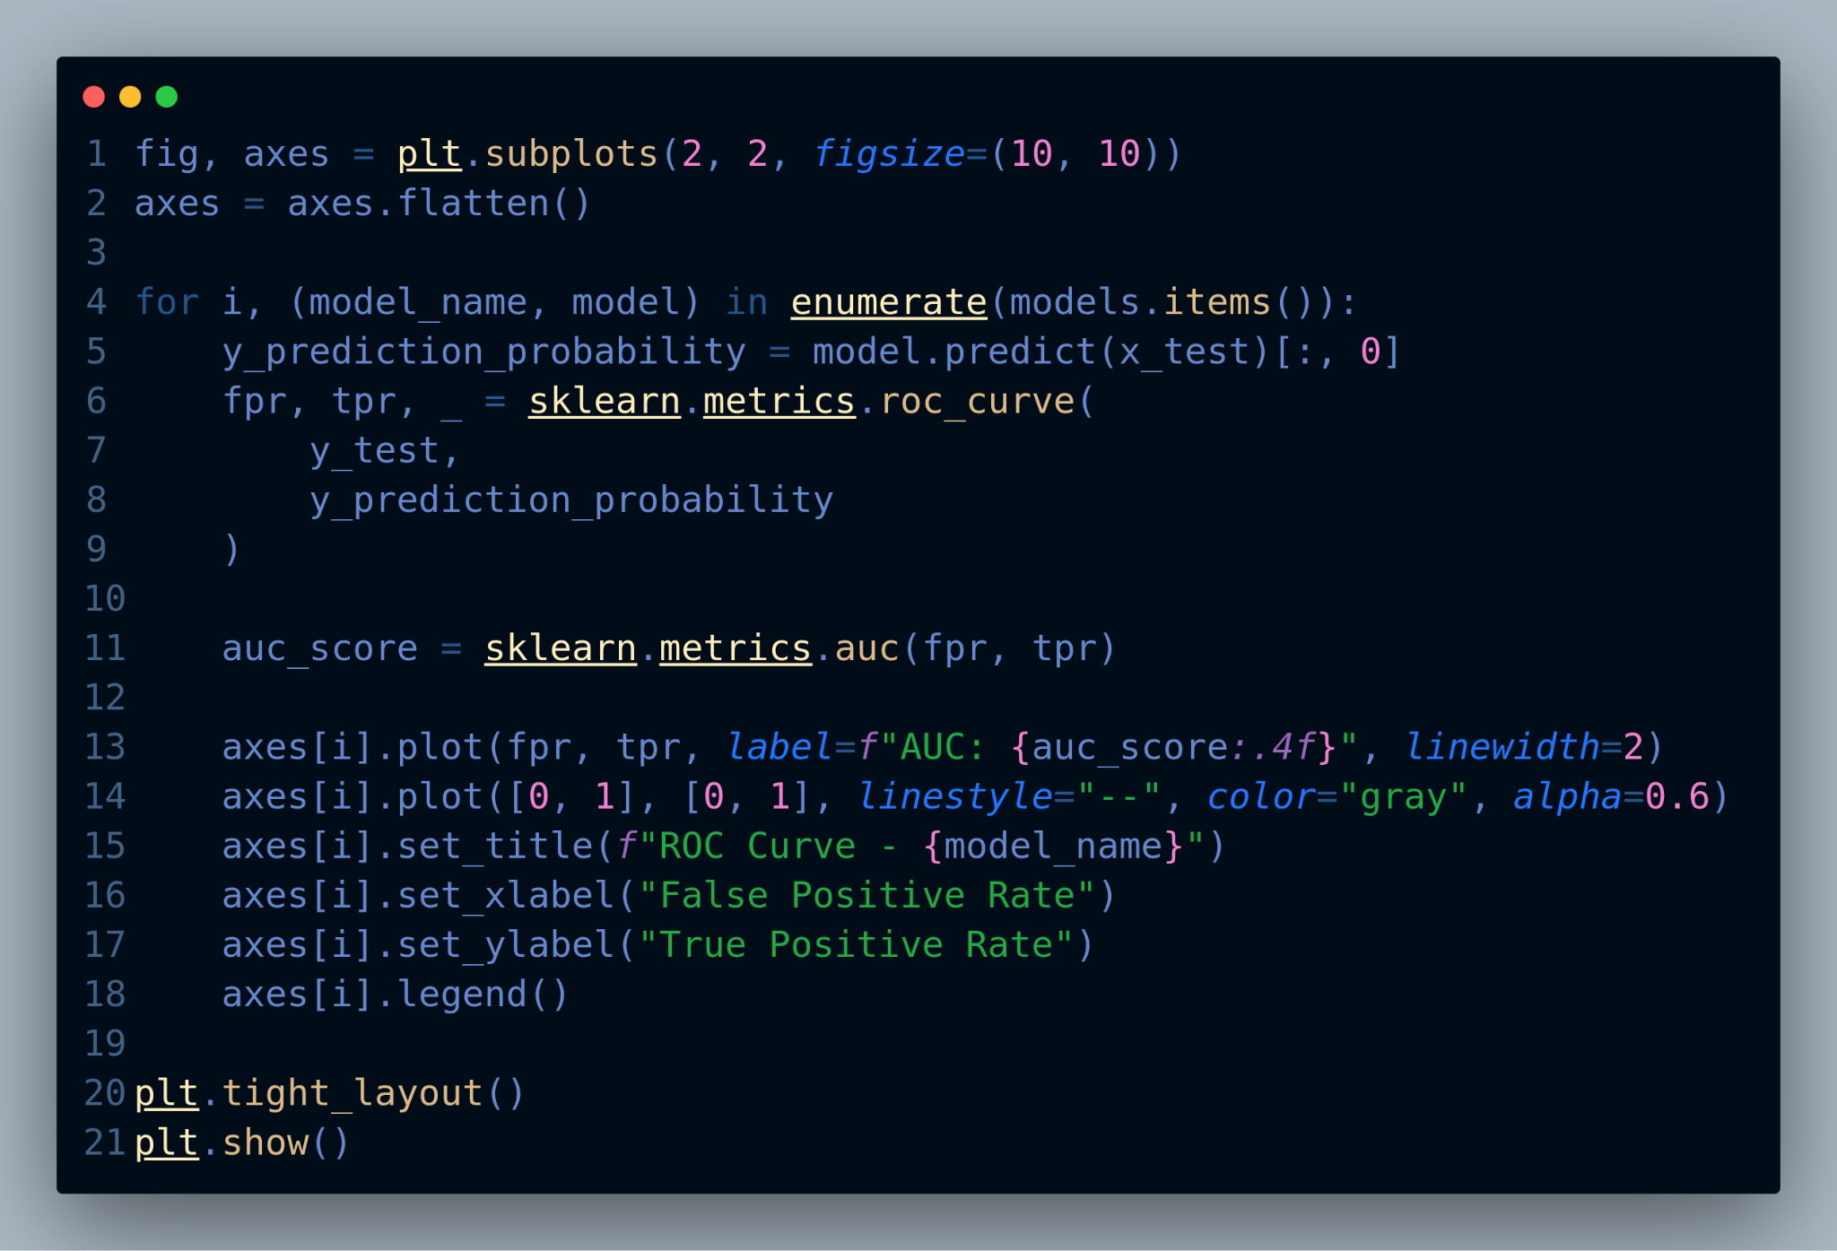
شکل 14
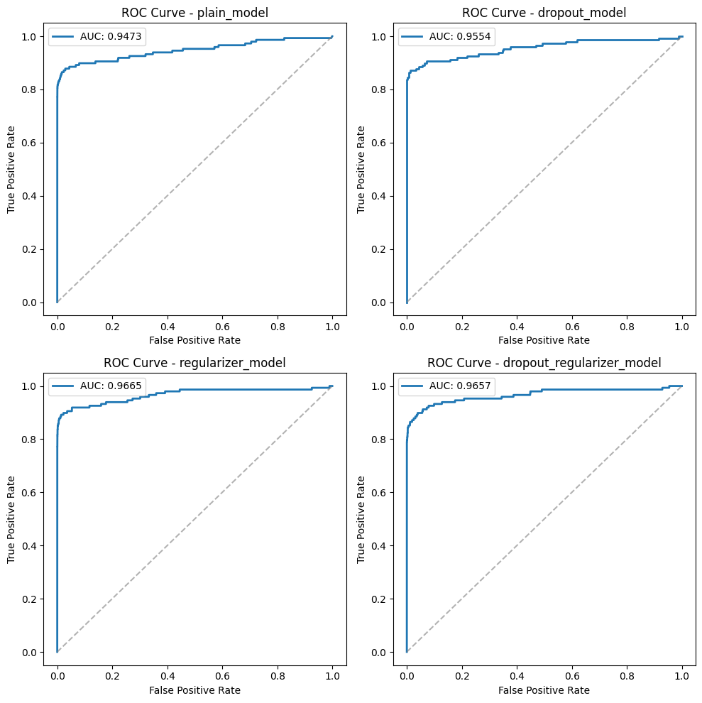
شکل 15
طراحی یک شبکه عصبی MLP عمیق تر
یک شبکه MLP با دولایه مخفی با توجه به توضیحات سوال (128 نورون و 64 نورون و فعالساز relu) طراحی و با استفاده از تابع زیان binary cross entropy و بهینه ساز adam آموزش داده شد.
با توجه به شکل، مدل بدون بیش برازش و با دقت نسبتا خوبی آموزش دید اما همانطور که از نمودار Accuracy مشخص است استفاده از این معیار برای داده های نامتوازن مناسب نیست.
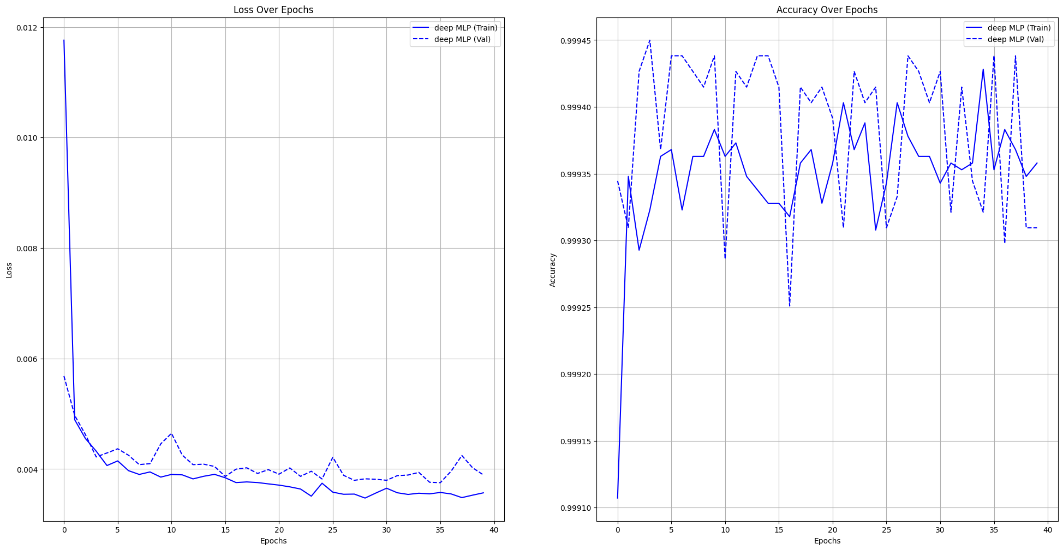
شکل 16
ارزیابی
مشابه با مدل قبلی معیار های ارزیابی مورد بررسی قرار می گیرند.
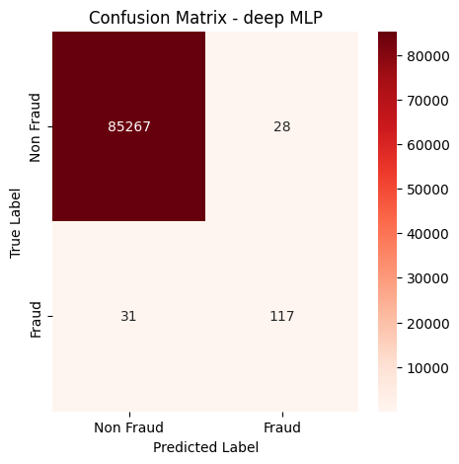
شکل 17
همانطور که ماتریس آشفتگی نمایش می دهد، شبکه عمیق تر پیشرفتی نسبت به مدل قبل نداشته و حتی False Negative های بیشتری نیز دارد. این امر در شکل بعدی وضوح قابل مشاهده است که F1-Score مدل جدید و سایر معیار ها از مدل های قبلی بدتر است.
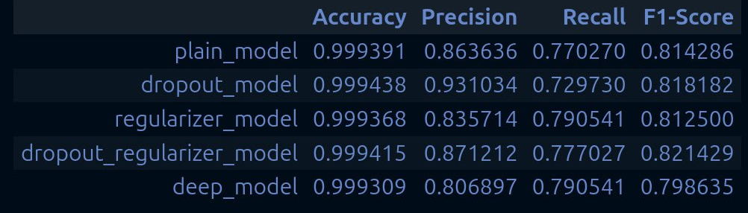
شکل 18

با توجه به نمودار ROC که به سمت گوشه بالا-چپ همگرا می باشد، مدل قدرت تشخیص خوبی دارد. این امر از سطح زیر نمودار (AUC) نیز قابل تایید است.
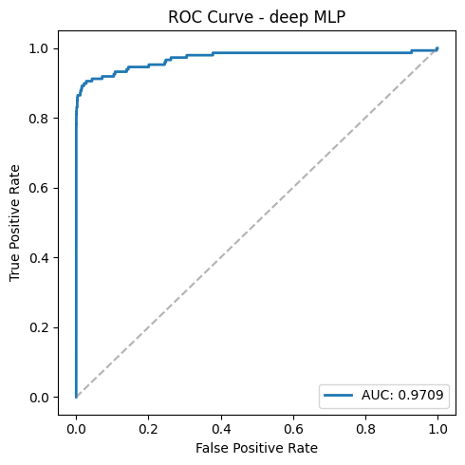
شکل 19

مقایسه با مدل های قبلی
با توجه به معیار های قبلی، بهترین مدل آموزش داده شده، مدلی است که از dropout و regularization استفاده می کند؛ به همین جهت مدل عمیق را با این مدل مقایسه می کنیم.
- ماتریس آشفتگی
به طور کلی، مدل عمیق تر نسبت به مدل بهینه قبلی بهبود چندانی نداشته است، بلکه تعداد FP ها در شبکه عمیق، نسبت به مدل بهینه قبلی افزایش نیز داشته است.
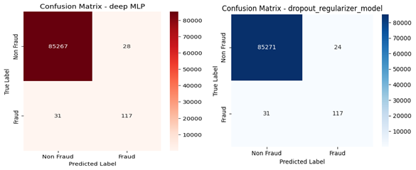
شکل 20
- Accuracy, Recall, Precision و F1-Score
عدم بهبود عملکرد مدل عمیق، در معیار های عددی نیز مشهود است. این مدل کمترین F1-Score را در مقایسه با مدل های قبلی داراست.
شکل 21

- ROC و AUC
با وجود اینکه AUC مدل عمیق نسبت به مدل dropout_regularizer افزایش داشته است، اما این اختلاف ناچیز است و تاثیر چشمگیری در عملکرد مدل ندارد.
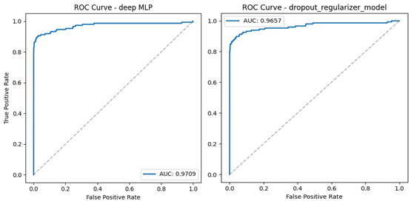
شکل 22

تحلیل ماتریس آشفتگی و معیار های ارزیابی
دقت (accuracy):
تعداد نمونه‌هایی که مدل به درستی طبقه‌بندی کرده است نسبت به کل نمونه ها را با accuracy نشان می دهیم. در داده‌های نامتوازن معیار مناسبی نیست، زیرا می‌تواند مقدار بالایی نشان دهد حتی اگر مدل تنها کلاس غالب (در این مسئله، non-fraud) را برای تمامی نمونه ها پیش‌بینی کند.
Precision:
نشان می‌دهد از میان نمونه‌هایی که مدل مثبت پیش‌بینی کرده، چه کسری واقعاً مثبت هستند. در تشخیص تقلب مهم است، زیرا بالا بودن Precision به این معناست که تعداد خطای مثبت کاذب (False Positive) کم است و افرادی که تقلبی انجام نداده اند به اشتباه متقلب شناسایی نمی‌شوند.
اگر Precision پایین باشد، ممکن است مشتری هایی که تقلب نکرده اند را به اشتباه متقلب شناسایی کنیم که باعث نارضایتی مشتری ها خواهد شد.
بازخوانی (recall):
نشان می دهد که از تمام موارد تقلب، چه کسری توسط مدل شناسایی شده اند. مقدار بالا یعنی مدل تقریباً همه نمونه‌های تقلب را شناسایی کرده، اما ممکن است برخی پیش‌بینی‌های نادرست داشته باشد. مقدار پایین یعنی بسیاری از نمونه‌های تقلب را از دست داده‌ایم.
این معیار از جهت شناسایی حداکثری موارد تقلب حائز اهمیت است.
F1-Score:
از آنجایی که حداکثر کردن یکی از Recal یا Precision منجر به کمتر شدن دیگری میشود (مثلا اگر مدل به همه وردی ها خروجی 1 بدهد، Recal حداکثر میشود ولی Precision به شدت افت میکند) برای همین معیار F1-Score به صورت میانگین هارمونیک این دو متغیر تعریف می شود.
هر چقدر این معیار بیشتر باشد یعنی هر دوی Recal و Precision بالا تر بوده اند.
$$F1-Score = 2 \frac{Precision * Recall}{Precision + Recall}$$
در داده های نامتوازن، دقت معمولی (accuracy) حتی اگر مدل به درستی کار نکند، می تواند مقدار بالایی را داشته باشد، به همین جهت استفاده از F1-Score معیار مناسب تری را برای ارزیابی مدل ارائه می دهد.
منحنی ROC و AUC:
منحنی ROC نشان می‌دهد که مدل چقدر بین کلاس‌ها تفکیک ایجاد می‌کند. مقدار AUC (مساحت زیر نمودار) اگر به ۱ نزدیک باشد، یعنی مدل عملکرد خوبی دارد، اما اگر نزدیک به ۰.۵ باشد، مدل تقریباً تصادفی پیش‌بینی می‌کند. توضیحات بیشتر در این مورد در بخش های قبلی ارائه شده است.
ماتریس آشفتگی:
برای هر دو مدل FN بیشتر است، به این معناست که تمرکز مدل بر روی این بوده است که افرادی که مطمئنا متقلب بوده اند را شناسایی کند (Precision بالاتری داشته باشد) اما به طور کلی، چون بهترین مدل بر اساس F1-Score انتخاب شد، تعداد FN ها و FP ها تفاوت زیادی نداشتند.

تبادل (trade-off) بین دقت و بازخوانی:
افزایش Precision معمولاً باعث کاهش Recall می‌شود و برعکس. مثلاً اگر در تشخیص تقلب فقط مواردی را علامت بزنیم که کاملاً مطمئن هستیم (Precision بالا)، ممکن است بسیاری از موارد تقلب را از دست بدهیم (Recall پایین).

جست و جوی بهترین هایپرپارامترها شبکه یک لایه مخفی با Grid Search
Grid Search یک روش جستجو برای پیدا کردن بهترین ترکیب هایپرپارامترها در مدل‌های یادگیری ماشین است. در این روش، تمام ترکیب‌های ممکن از مقادیر داده‌شده بررسی شده و مدل برای هر ترکیب آموزش داده می‌شود. سپس، ترکیبی که بهترین عملکرد (مثلاً بالاترین دقت) را روی داده‌های اعتبارسنجی دارد، انتخاب می‌شود. این روش تضمین می‌کند که بهترین تنظیمات را پیدا کنیم، اما با افزایش تعداد پارامترها و مقادیر آن‌ها، زمان محاسباتی زیادی نیاز دارد. این پیاده سازی در کد با استفاده از itertools.product انجام شده است تا تمام حالات ایجاد شوند و با توجه به عدم توازن داده ها بهترین مدل بر اساس F1-Score انتخاب شد.
مدل با تمامی ترکیب های پارامتر های زیر ایجاد و ارزیابی شده است:
neurons_list = [64, 128, 256]
dropout_list = [0.2, 0.3, 0.4]
regularization_list = [0.001, 0.0001]
batch_sizes = [16, 32, 64]
نتیجه grid search در جدول زیر، که بر اساس F1-Score مرتب شده، قابل مشاهده است.

جدول 2
مدل | تعداد نورون های لایه مخفی | Dropout | Regularization λ | Batch Size | Accuracy | F1-Score
0 | 64 | 0.3 | 0.001 | 16 | 0.9994 | 0.83274
1 | 128 | 0.4 | 0.0001 | 64 | 0.9994 | 0.83274
2 | 256 | 0.3 | 0.0001 | 32 | 0.9994 | 0.83274
3 | 64 | 0.4 | 0.001 | 32 | 0.9994 | 0.831541
4 | 256 | 0.3 | 0.001 | 32 | 0.9994 | 0.831541
5 | 128 | 0.3 | 0.001 | 64 | 0.9994 | 0.830325
6 | 128 | 0.2 | 0.0001 | 64 | 0.9994 | 0.829787
7 | 128 | 0.4 | 0.001 | 16 | 0.9994 | 0.829787
8 | 256 | 0.2 | 0.0001 | 32 | 0.9994 | 0.829787
9 | 256 | 0.3 | 0.001 | 64 | 0.9994 | 0.829787
10 | 64 | 0.3 | 0.0001 | 64 | 0.9994 | 0.827338
11 | 128 | 0.3 | 0.0001 | 16 | 0.9994 | 0.827338
12 | 128 | 0.3 | 0.0001 | 32 | 0.9994 | 0.827338
13 | 256 | 0.2 | 0.0001 | 16 | 0.9994 | 0.827338
14 | 64 | 0.2 | 0.0001 | 32 | 0.9994 | 0.826855
15 | 128 | 0.2 | 0.001 | 16 | 0.9994 | 0.826087
16 | 64 | 0.4 | 0.0001 | 32 | 0.9994 | 0.825623
17 | 64 | 0.4 | 0.0001 | 64 | 0.9994 | 0.825623
18 | 256 | 0.2 | 0.0001 | 64 | 0.9994 | 0.825279
19 | 64 | 0.2 | 0.001 | 16 | 0.9994 | 0.824373
20 | 128 | 0.3 | 0.001 | 32 | 0.9994 | 0.824373
21 | 128 | 0.4 | 0.001 | 64 | 0.9994 | 0.824373
22 | 256 | 0.4 | 0.0001 | 64 | 0.9994 | 0.824373
23 | 64 | 0.3 | 0.001 | 64 | 0.9994 | 0.823105
24 | 256 | 0.4 | 0.0001 | 32 | 0.9994 | 0.823105
25 | 64 | 0.2 | 0.0001 | 16 | 0.9994 | 0.822695
26 | 256 | 0.3 | 0.0001 | 16 | 0.9994 | 0.822695
27 | 64 | 0.3 | 0.001 | 32 | 0.9994 | 0.821429
28 | 128 | 0.3 | 0.001 | 16 | 0.9994 | 0.821429
29 | 128 | 0.3 | 0.0001 | 64 | 0.9994 | 0.819788
30 | 64 | 0.2 | 0.001 | 32 | 0.9994 | 0.818841
31 | 256 | 0.4 | 0.001 | 16 | 0.9994 | 0.818841
32 | 128 | 0.2 | 0.001 | 64 | 0.9994 | 0.818505
33 | 64 | 0.4 | 0.001 | 16 | 0.9994 | 0.817518
34 | 128 | 0.2 | 0.0001 | 16 | 0.9994 | 0.817204
35 | 128 | 0.2 | 0.0001 | 32 | 0.9994 | 0.817204
36 | 128 | 0.4 | 0.0001 | 16 | 0.9994 | 0.816901
37 | 256 | 0.3 | 0.001 | 16 | 0.9994 | 0.815884
38 | 64 | 0.2 | 0.001 | 64 | 0.9994 | 0.815603
39 | 256 | 0.2 | 0.001 | 32 | 0.9994 | 0.810219
40 | 64 | 0.3 | 0.0001 | 32 | 0.9994 | 0.808824
41 | 128 | 0.4 | 0.001 | 32 | 0.9994 | 0.808824
42 | 128 | 0.4 | 0.0001 | 32 | 0.9994 | 0.806084
43 | 256 | 0.3 | 0.0001 | 64 | 0.9994 | 0.804511
44 | 64 | 0.4 | 0.0001 | 16 | 0.9993 | 0.798611
45 | 128 | 0.2 | 0.001 | 32 | 0.9993 | 0.797297
46 | 256 | 0.2 | 0.001 | 64 | 0.9993 | 0.797251
47 | 64 | 0.3 | 0.0001 | 16 | 0.9993 | 0.795848
48 | 256 | 0.2 | 0.001 | 16 | 0.9993 | 0.793103
49 | 256 | 0.4 | 0.0001 | 16 | 0.9993 | 0.789855
50 | 256 | 0.4 | 0.001 | 64 | 0.9992 | 0.771242
51 | 64 | 0.4 | 0.001 | 64 | 0.9993 | 0.770992
52 | 64 | 0.2 | 0.0001 | 64 | 0.9992 | 0.763251
53 | 256 | 0.4 | 0.001 | 32 | 0.9991 | 0.672269

مدل های 0، 1 و 2 F1-Score یکسانی دارند اما در میان آن ها مدل ابتدایی (مدل 0) پیچیدگی کمتری دارد و به عنوان مناسبترین مدل انتخاب می شود.
بهترین مدل (F1-Score=0.83274) هایپر پارامتر های زیر را داراست:
Neurons=64, Dropout=0.3, Regularization=0.001, Batch Size=16,Accuracy=0.9994

ارزیابی مدل:
نمودار Loss و Accuracy در طول ایپاک ها در شکل زیر دیده می شود. همانطور که پیش تر گفته شد، accuracy معیار خوبی برای ارزیابی این مدل نیست.
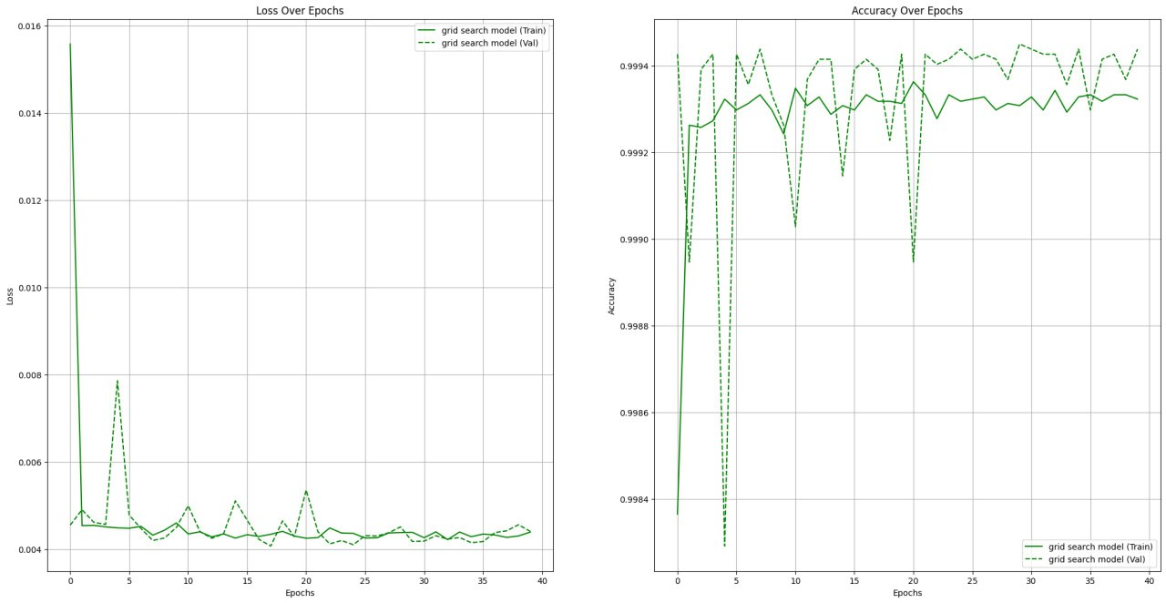
شکل 23
ماتریس آشفتگی: در این مدل بر خلاف مدل های قبلی، تفاوت قابل توجهی میان FN و FP وجود دارد. همانطور که در شکل زیر دیده می شود، مدل در تشخیص کلاس non-fraud بهتر عمل می کند.
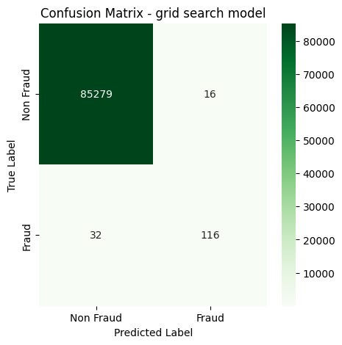
شکل 24

Accuracy, Recall, Precision و F1-Score:
در شکل زیر مدل به دست آمده از grid search با مدل های قبلی مقایسه شده است. این مدل مقدار کمی نسبت به مدل dropout_regularizer بهبود داشته اما این تغییر قابل توجه نیست.
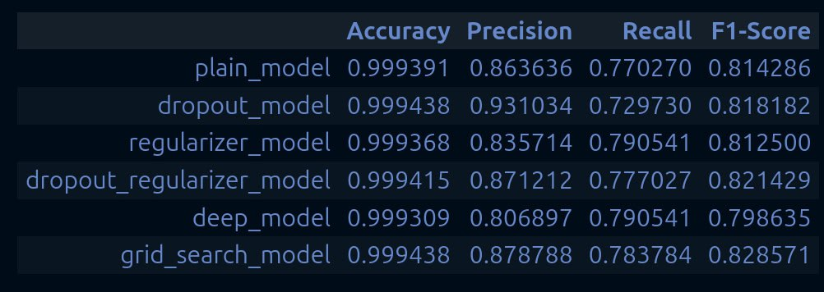
شکل 25
نمودار ROC این مدل هم مشابه مدل های قبلی به دست آمده و AUC Score بالایی کسب کرده است.
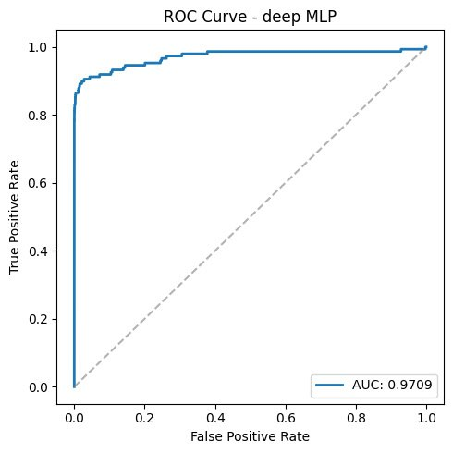
شکل 26

جمعبندی
- کدام مدل بهترین عملکرد را داشت و چرا ؟
همانطور که انتظار میرفت مدل بدست آمده به کمک grid search بهترین نتیجه را داشت، چرا که عملا از بین تعداد زیادی مدل مختلف بهترین را انتخاب کرده بودیم. اما جا دارد این نکته مجددا ذکر شود که تفاوت این مدل با بهترین مدل مرحله اول (dropout + regularization) مقدار بسیار پایینی بود (در حدود 0.01 با معیار F1-Score) و در بین خود مدل هایی که توسط grid search هم بررسی شدند تعدادی مدل دقت یکسانی داشتند و مدلی که کمترین تعداد پارامتر ها (تعداد نورون و ...) را داشت انتخاب شد.
- افزودن لایه های بیشتر چه تأثیری روی عملکرد مدل داشت؟
همانطور که در بالا هم اشاره شد مدل عمیق تر عملا بهبودی ای نسبت به مدل های دیگر نداشت، این میتواند از این جهت باشد که افزونگی مورد نیاز توسط مدل های با عمق کمتر هم تامین شده بود و افزودن آن عملا تاثیری در عملکرد نداشت و صرفا زمان آموزش را اضافه تر میکرد، هرچند ممکن است با انتخاب معماری های دیگر (مثلا تعداد نورون های متفاوت یا dropout متفاوت) بتوان مدل را بهبود داد ولی در مدلی که در صورت سوال ذکر شده بود بهبودی خاصی مشاهده نشد!
- بهینه سازی پارامترها چگونه بر نتیجه مدل تأثیر گذاشت؟
بهینه سازی پارامتر هایی همچون تعداد نورون ها و میزان dropout و... همانطور که از شکل 25 مشخص است تا حدی در بهبود مدل تاثیر گذار بوده است و مدل نهایی که از grid search بدست آمد عملکرد بهتری نسبت به مدل اولیه داشت. همچنین باید توجه داشت که اگر این کار انجام نمیشد نمیتوانستیم جلوی overfit شدن مدلی اولیه را بگیریم و به کمک این پارامتر ها بود که مشکل overfit حل شد.
- میزان خطای مدل چقدر بود و علت اصلی آن چه بود ؟
برای بررسی میزان خطای مدل، مدل نهایی که بهترین نتیجه را داشت (یعنی مدل بدست آمده از grid search ) را معیار قرار میدهیم:
اگر منظور از میزان خطا میزان بر حسب accuracy باشد، میزان خطا 0.000562 بود ولی همانطور که در بالا به کرات ذکر شد برای دیتاست های نامتوازن این معیار مناسب نیست.
به لحاظ F1-Score هم بهترین مدل عدد 0.828571 را کسب کرد و recall و precision آن به ترتیب 0.783784 و 0.878788 بود.

- بر اساس جدول آشفتگی، مدل بیشتر در کدام کلاس ها اشتباه کرده است؟
با توجه به شکل 24 مدل FN های بیشتری داشته که یعنی دقت آن در تشخیص درست کلاس های Fraud کمتر بوده. این امر میتواند از این ناشی باشد که تعداد اعضای کلاس Fraud کمتر بوده اند و مدل تعداد کمتری از آنها را برای یادگیری (نسبت که کلاس دیگر) دیده است.
- بین دقت و بازخوانی چه رابط های وجود دارد و چرا در تشخیص تقلب مهم است ؟
افزایش Precision معمولاً باعث کاهش Recall می‌شود و برعکس. مثلاً اگر در تشخیص تقلب فقط مواردی را علامت بزنیم که کاملاً مطمئن هستیم (Precision بالا)، ممکن است بسیاری از موارد تقلب را از دست بدهیم (Recall پایین). از طرف دیگر، اگر بخواهیم تمام موارد تقلب ممکن را شناسایی کنیم (Recall بالا)، احتمال دارد که برخی تراکنش‌های سالم را به اشتباه به‌عنوان تقلب در نظر بگیریم (Precision پایین). این تبادل بین Precision و Recall در سیستم‌های تشخیص تقلب بسیار مهم است، زیرا باید تعادلی برقرار شود که کمترین خطای مثبت کاذب (False Positive) و منفی کاذب (False Negative) ممکن را داشته باشیم. معمولاً از F1-score یا ROC-AUC برای یافتن بهترین نقطه تعادل بین این دو معیار استفاده می‌شود.
- مقایسه مدل ها: آیا مدل پیچیده تر عملکرد بهتری داشت یا فقط محاسبات را افزایش داد ؟
مدل های پیچیده تر از دو جهت بررسی شدند:
- مدل ها با لایه های بیشتر: همانطور که بالاتر ذکر شده است، افزودن لایه تاثیر خاصی در افزایش دقت نداشت.
- مدل با تعداد نورون های بالاتر: با توجه به نتایج به دست آمده از grid search مدل با حداقل تعداد نورون (64) عملکرد یکسانی با مدل های با تعداد نورون های بالاتر داشت.
در نتیجه، پیچیده کردن مدل، تنها محاسبات را افزایش داد و بهبودی در عملکرد ایجاد نکرد.
- چه روش هایی برای بهبود عملکرد مدل پیشنهاد می شود ؟
با توجه به اینکه بهترین هایپر پارامتر ها توسط grid search به دست آمده بود و از روش هایی چون Dropout و regulirzation هم برای جلوگیری از بیش برازش به کار رفته بودند، ممکن است بتوان با افزایش داده ها یا متوازن کردن کلاس های داده ها عملکرد را بهبود داد.
- مهمترین چالش های تشخیص تقلب در داده های واقعی چیست؟
یکی از مهم‌ترین چالش‌های تشخیص تقلب در داده‌های واقعی، تعداد زیاد ویژگی‌ها و انتخاب ویژگی‌های مؤثر است. مشخص کردن اینکه کدام ویژگی‌ها بیشترین تأثیر را دارند و چه ویژگی‌های جدیدی باید ساخته شوند، نقش کلیدی در بهبود عملکرد مدل دارد. به‌عنوان‌مثال، در این مسئله آموزشی، زمان به‌صورت مطلق استفاده نشده است، درحالی‌که می‌توانست با تبدیل آن به ویژگی‌های مرتبط (مانند توزیع زمانی تراکنش‌ها یا تفاوت زمانی بین فعالیت‌ها) اطلاعات مفیدتری ارائه دهد. بنابراین، مهندسی ویژگی (Feature Engineering) و کاهش ابعاد داده از طریق روش‌هایی مانند تحلیل همبستگی و روش‌های انتخاب ویژگی، از چالش‌های اصلی در این حوزه هستند.
- اگر مدل را دوباره طراحی کنید، چه تغییری در آن ایجاد می کنید؟
با توجه به اینکه نمی توان تعداد داده ها را افزایش داد، با استفاده از روش هایی مثل oversampling داده ها را متوازن می کردیم و سپس مدل را بر روی داده های متوازن آموزش می دادیم.

پرسش ۲ - طراحی شبکه عصبی چندلایه در مسئله رگرسیون مقاومت بتن

مقدمه
مقاومت بتن یکی از مهم‌ترین ویژگی‌های آن است که تأثیر مستقیمی بر استحکام و دوام سازه‌های بتنی دارد. پیش‌بینی دقیق این مقاومت می‌تواند به بهینه‌سازی ترکیبات بتن و کاهش هزینه‌های ساخت کمک کند. با توجه به پیچیدگی روابط بین ترکیبات بتن و مقاومت نهایی آن، استفاده از روش‌های یادگیری ماشین، به‌ویژه شبکه‌های عصبی پرسپترون چندلایه (MLP)، می‌تواند رویکردی کارآمد برای مدل‌سازی این رابطه باشد.
هدف نهایی این تحقیق، ارائه مدلی بهینه برای پیش‌بینی مقاومت بتن و بررسی نحوه تأثیر تغییرات تنظیمات مدل بر دقت پیش‌بینی است. نتایج به‌دست‌آمده می‌تواند به مهندسان عمران و محققان صنعت ساختمان کمک کند تا با استفاده از مدل‌های یادگیری ماشین، ترکیبات بتن را بهینه‌سازی کرده و کیفیت سازه‌ها را افزایش دهند.

آماده سازی دادگان و تحلیل آماری
برای انجام این بخش، از مجموعه داده Concrete Strength استفاده شده است که شامل اطلاعاتی درباره ترکیبات بتن و مقاومت آن است. این داده‌ها از Kaggle دریافت شده و شامل 1030 نمونه با 9 ویژگی (همگی از جنس عدد) هستند.
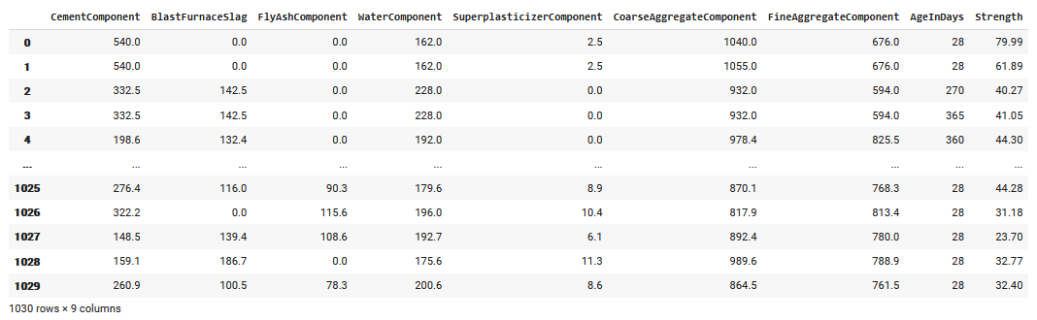
شکل 27
جدول زیر خلاصه‌ای از ویژگی‌های آماری مجموعه داده را نشان می‌دهد، از جمله مقدار میانگین، انحراف معیار، حداقل و حداکثر مقادیر هر ویژگی.
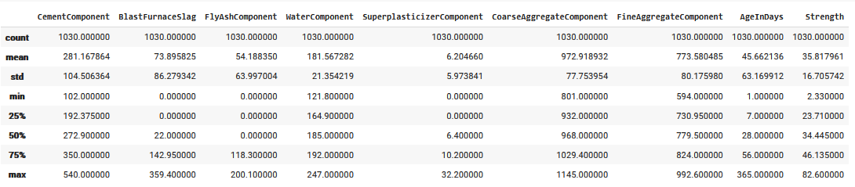
شکل 28
برای اینکه درک بهتری از نمونه ها داشته باشیم، هیستوگرام مربوط به هر ویژگی را رسم می کنیم:
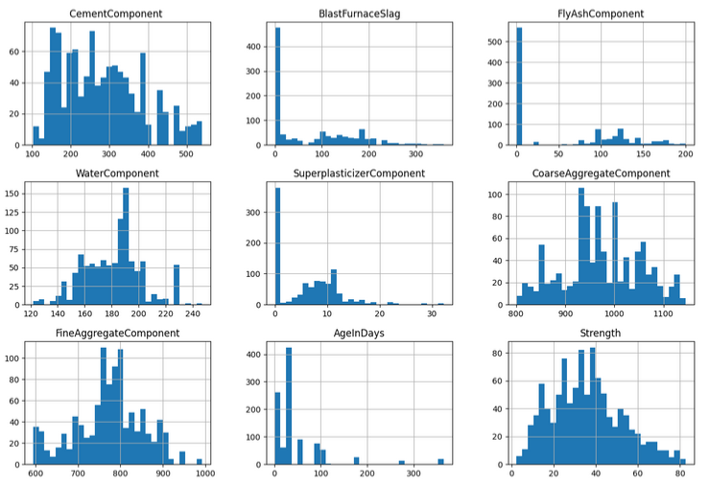
شکل 29
در ادامه به تحلیل هیستوگرام می پردازیم.

1. CementComponent (مقدار سیمان)
داده‌ها در بازه‌ای بین حدود 100 تا 500 قرار دارند.
بیشترین نمونه‌ها در مقدار 200 تا 350 توزیع شده‌اند.
این توزیع دارای چندین قله است که نشان‌دهنده استفاده از ترکیب‌های متفاوت سیمانی در نمونه‌های بتن است.
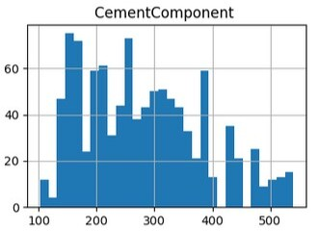
شکل 30
2. BlastFurnaceSlag (سرباره کوره بلند)
مقدار این ویژگی در بسیاری از نمونه‌ها نزدیک به صفر است.
تنها در تعداد کمی از نمونه‌ها از مقدار قابل توجهی سرباره استفاده شده است.
این توزیع نشان می‌دهد که در بسیاری از موارد، سیمان به‌جای سرباره در ترکیب بتن استفاده شده است.
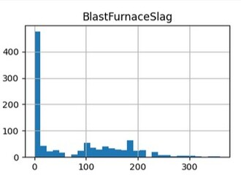
شکل 31
3. FlyAshComponent (خاکستر بادی)
الگوی مشابهی با BlastFurnaceSlag دارد؛ بیشتر نمونه‌ها مقدار بسیار کمی از این ماده را دارند.
برخی از نمونه‌ها از مقادیر بالاتری از Fly Ash استفاده کرده‌اند، اما این موارد در اقلیت هستند.
نشان می‌دهد که در اکثر ترکیبات، از خاکستر بادی به مقدار کم استفاده شده است.
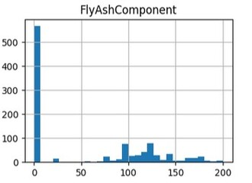
شکل 32

4. WaterComponent (میزان آب)
داده‌ها بیشتر در بازه 150 تا 200 متمرکز هستند.
یک توزیع نسبتاً متقارن دارد، که نشان‌دهنده استفاده پایدار از میزان آب در اکثر نمونه‌هاست.
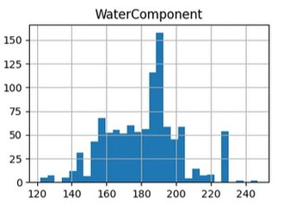
شکل 33

5. SuperplasticizerComponent (فوق روان‌کننده)
داده‌ها به شدت چوله هستند، به طوری که در بیشتر موارد مقدار این ویژگی صفر یا نزدیک به صفر است.
در تعداد کمی از نمونه‌ها از مقادیر بالاتر Superplasticizer استفاده شده است.
این توزیع نشان می‌دهد که اکثر نمونه‌های بتن بدون فوق روان‌کننده تهیه شده‌اند.
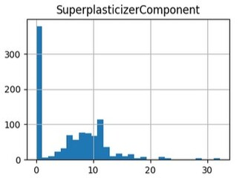
شکل 34

6. CoarseAggregateComponent (سنگدانه درشت)
داده‌ها در بازه 800 تا 1100 پراکنده هستند.
دارای چندین قله است که نشان‌دهنده استفاده از چندین ترکیب استاندارد برای این ماده در ساخت بتن است.
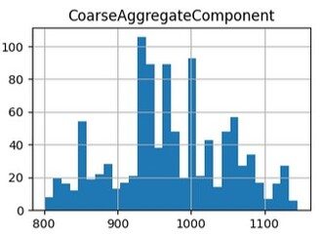
شکل 35
7. FineAggregateComponent (سنگدانه ریز)
در بازه 600 تا 1000 قرار دارد.
توزیع نسبتاً متقارنی دارد که نشان می‌دهد مقدار سنگدانه ریز در بیشتر نمونه‌ها تقریباً در مقدار مشخصی ثابت است.
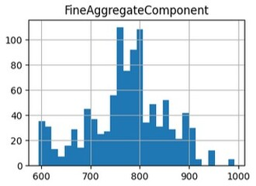
شکل 36

8. AgeInDays (سن بتن بر حسب روز)
مقدار این ویژگی به شدت چوله است؛ بیشتر داده‌ها در مقادیر پایین (کمتر از 50 روز) متمرکز شده‌اند.
تعداد کمی از نمونه‌ها دارای سن بسیار بالایی هستند.
این الگو نشان می‌دهد که بیشتر نمونه‌های آزمایش‌شده، در سنین پایین مورد بررسی قرار گرفته‌اند.
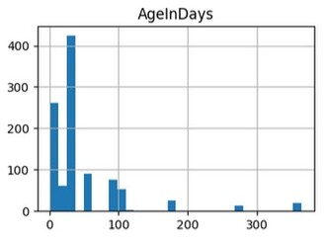
شکل 37
9. Strength (مقاومت فشاری بتن)
این ویژگی دارای توزیع تقریباً نرمال با مقدار بیشینه در محدوده 20 تا 40 مگاپاسکال است.
چند نمونه دارای مقدار مقاومت بالاتر از 60 مگاپاسکال هستند، اما این موارد کمتر دیده می‌شوند.
این الگو نشان می‌دهد که بیشتر نمونه‌های بتنی دارای مقاومت متوسط بوده و تعداد کمی از نمونه‌ها به مقاومت بسیار بالا رسیده‌اند.
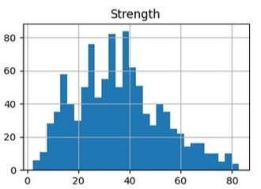
شکل 38

بررسی همبستگی ویژگی ها با یکدیگر
ماتریس همبستگی نشان می دهد که اکثر ویژگی ها با یکدیگر همبستگی زیادی ندارند. تنها بین دو ویژگی SuperplasticizerComponent و WaterComponent همبستگی نسبتا-قوی 66/0- مشاهده می شود. نمودار پراکندگی این دو ویژگی نسبت به یکدیگر در ادامه آمده است.
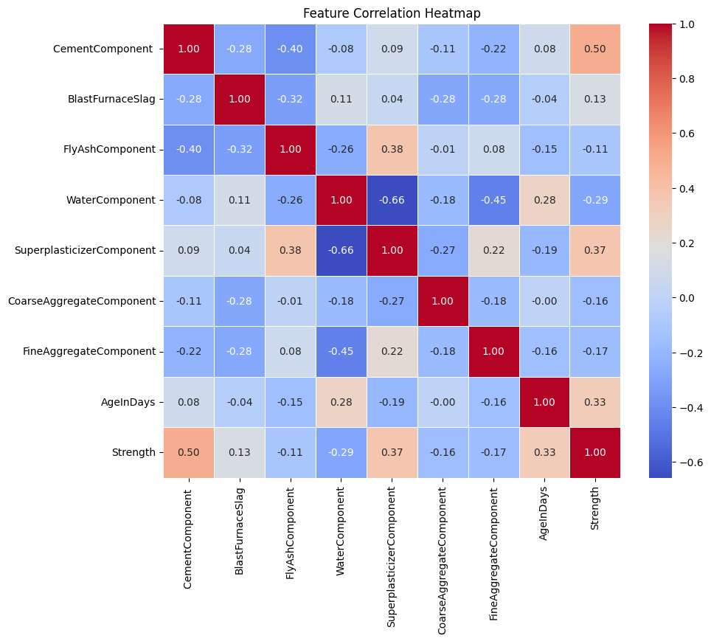
شکل 39
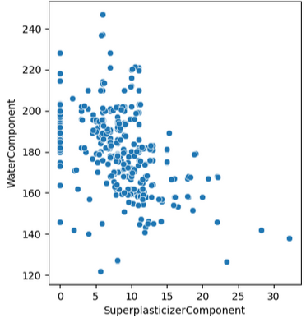
شکل 40
حذف ویژگی‌های با همبستگی کم:
تأثیر مثبت:
- اگر ویژگی واقعاً بی‌ارتباط با خروجی باشد، حذف آن باعث کاهش نویز و بهبود تعمیم‌پذیری مدل می‌شود.
- مدل سبک‌تر و سریع‌تر اجرا می‌شود.
تأثیر منفی:
- ممکن است برخی ویژگی‌های کم‌اهمیت به‌صورت ترکیبی مفید باشند، بنابراین حذف تک‌تک آن‌ها می‌تواند به کاهش عملکرد منجر شود.
- مدل ممکن است اطلاعات مفیدی را که به‌طور غیرمستقیم تأثیر دارند، از دست بدهد.

حذف ویژگی‌های با همبستگی زیاد:
تأثیر مثبت:
- اگر دو ویژگی به‌شدت همبسته باشند، یکی از آن‌ها اطلاعات جدیدی اضافه نمی‌کند و ممکن است این دو ویژگی عملا یکسان باشند. حذف یکی باعث کاهش ابعاد داده و جلوگیری از اثر دادن یک ویژگی از حد واقعی می شود.
- مدل با داده‌های کمتر، سریع‌تر و پایدارتر یاد می‌گیرد.
تأثیر منفی:
- در برخی موارد، حذف ویژگی اشتباه ممکن است اطلاعات مهمی را از بین ببرد و پیش‌بینی را ضعیف کند.
- در یادگیری عمیق، ویژگی‌های همبسته ممکن است به‌صورت ترکیبی مؤثر باشند، حذف یکی ممکن است تأثیر منفی داشته باشد.

حذف ویژگی‌های بسیار همبسته معمولاً به بهبود مدل کمک می‌کند، اما باید آزمایش شود که کدام ویژگی را حذف کنیم. همچنین بهتر است به جای حذف کامل چند ویژگی با همبستگی بالا، با استفاده از روش هایی مانند PCA، ویژگی جدیدی را جایگزین کنیم.

بررسی همبستگی ویژگی ها با مقاومت بتن
بررسی همبستگی ویژگی‌ها با مقاومت بتن به ما درک بهتری از تأثیر هر متغیر بر خروجی مدل می‌دهد. با تحلیل این روابط، می‌توان ویژگی‌های تأثیرگذار را شناسایی کرده و مدل را بهینه‌سازی کرد. همچنین، همبستگی بالا بین برخی ویژگی‌ها ممکن است نشان‌دهنده وجود اطلاعات تکراری باشد که می‌تواند بر عملکرد مدل تأثیر بگذارد. در نتیجه، این بررسی به انتخاب ویژگی‌های مناسب و کاهش پیچیدگی مدل کمک می‌کند.
همانطور که مشاهده می شود به ترتیب CementComponent، SuperplasticizerComponent و AgeInDays بیشترین همبستگی را با مقاومت بتن دارند.
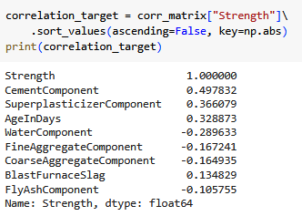
شکل 41
برای درک بهتر این همبستگی، نمودار پراکندگی این ویژگی ها نسبت به مقاومت بتن در ادامه آورده شده است:
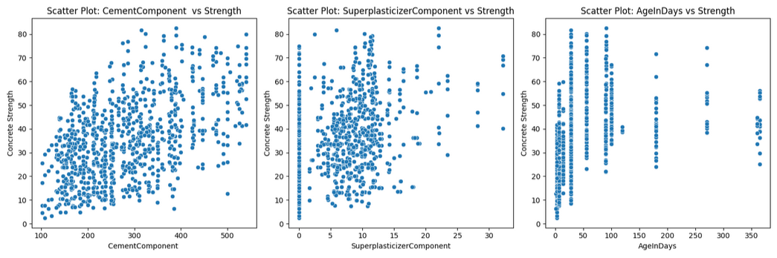
شکل 42

پیاده سازی مدل شبکه عصبی چند لایه
مقاومت بتن (Strength) را به عنوان لیبل کلاس‌ها (y) از مجموعه داده جدا می‌کنیم و سپس مجموعه داده را به train و test تفکیک می‌کنیم. این کار به ما امکان می‌دهد مدل را بر روی داده‌های آموزشی یاد بگیریم و عملکرد آن را بر روی داده‌های آزمایشی ارزیابی کنیم. همچنین ورودی را نرمالایز میکنیم تا ارزش ویژگی ها درابتدا یکسان شود.
با توجه به اینکه در ادامه مدل با لایه‌های مخفی مختلف، تعداد epoch متفاوت، و بهینه‌سازهای گوناگون نیاز است، تابع create_model نوشته شده است تا یک مدل شبکه عصبی چندلایه با قابلیت تنظیم تعداد نرون‌های لایه مخفی، نوع بهینه‌ساز و تابع هزینه ایجاد کند.
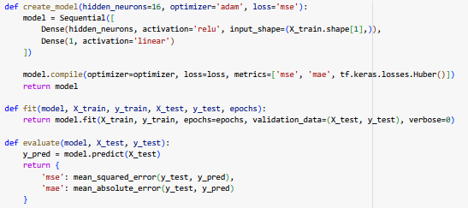
شکل 43
مدل شامل یک لایه مخفی با تعداد نرون‌های مشخص و تابع فعال‌ساز ReLU است.
خروجی مدل یک مقدار عددی (مقاومت بتن) است، بنابراین تابع فعال‌ساز خروجی خطی (Linear) در نظر گرفته شده است.
Sequential یک مدل ترتیبی در Keras است که به ما امکان می‌دهد لایه‌های شبکه عصبی را به‌صورت پیاپی تعریف کنیم. در این روش، هر لایه دقیقاً به لایه بعدی متصل می‌شود.
Dense یک لایه کاملاً متصل (Fully Connected Layer) است که در آن هر نورون با تمام نورون‌های لایه قبلی ارتباط دارد.
مدل با بهینه‌سازهای مختلف و تابع هزینه قابل تنظیم آموزش داده می‌شود. علاوه بر آن، معیارهای MSE (میانگین مربعات خطا)، MAE (میانگین قدر مطلق خطا) و Huber Loss نیز برای ارزیابی عملکرد مدل استفاده شده‌اند.
پس از ساخت مدل، تابع fit برای آموزش مدل با تعداد epoch مشخص و مجموعه داده‌های آموزشی و آزمایشی تعریف شده است. این تابع مدل را آموزش داده و میزان خطا روی مجموعه اعتبارسنجی را نیز ثبت می‌کند.
در نهایت، تابع evaluate برای محاسبه و گزارش میزان خطای مدل روی داده‌های آزمایشی استفاده می‌شود. این تابع خروجی مدل را محاسبه کرده و میزان MSE و MAE را برای ارزیابی دقت مدل برمی‌گرداند.
ساخت مدل اولیه با 16 و 32 لایه مخفی
دو مدل اولیه با 16، 32 لایه مخفی و این مشخصات مشترک می سازیم و بر روی داده های train آموزش (fit) می دهیم.
- تعداد ایپاک: 50
- بهینه ساز: adam
- تابع زیان: MSE
نتایج مقایسه این دو مدل با لایه های مخفی متفاوت به صورت زیر است:
شکل 44
مدل با 32 لایه عملکرد نهایی بهتری نسبت به 16 لایه دارد.
افزایش تعداد نورون‌ها از 16 به 32 باعث بهبود عملکرد مدل می‌شود، زیرا ظرفیت یادگیری آن افزایش یافته و می‌تواند الگوهای پیچیده‌تری را شناسایی کند. این باعث کاهش خطای آموزش و بهبود تعمیم مدل می‌شود، البته تا جایی که از بیش‌برازش جلوگیری شود.
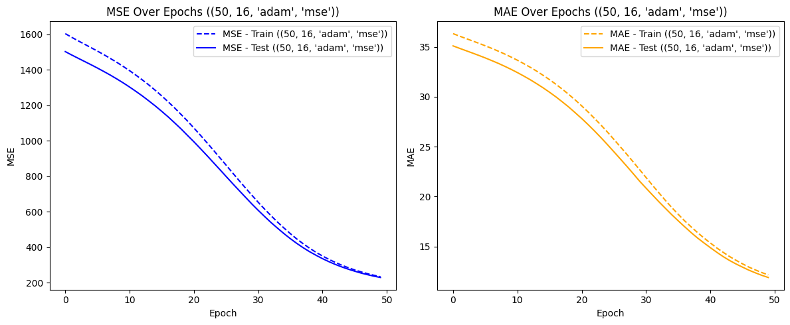
شکل 45
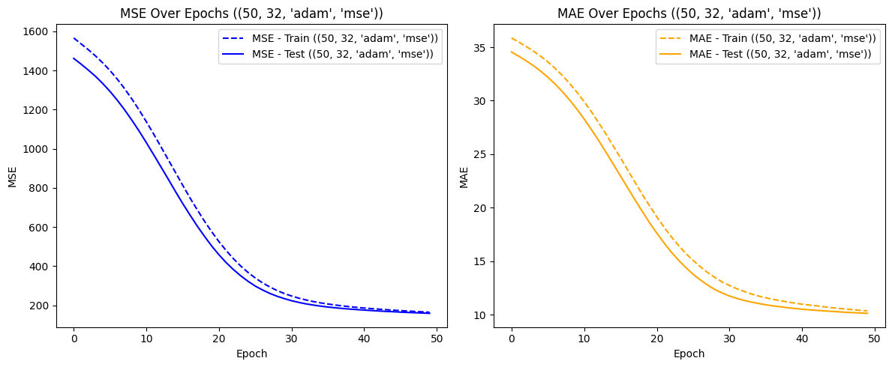
شکل 46

بررسی تغییرات تنظیمات مدل
تاثیر ایپاک:
نتیجه دقت بر روی داده های تست (مدل با در 20، 50 و 100 ایپاک)
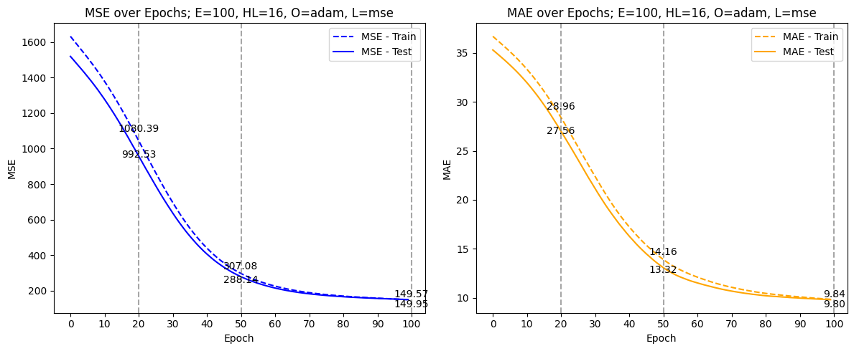
شکل 47
افزایش تعداد ایپاک‌ها تا حدی می‌تواند دقت مدل را بهبود ببخشد، زیرا مدل فرصت بیشتری برای یادگیری الگوهای موجود در داده‌ها دارد. اما پس از یک نقطه مشخص، ادامه آموزش ممکن است منجر به بیش‌برازش (Overfitting) شود، جایی که مدل به‌جای یادگیری الگوهای کلی، جزئیات و نویز داده‌های آموزش را حفظ می‌کند. در این حالت، خطای داده‌های آموزش کاهش می‌یابد، اما عملکرد مدل روی داده‌های تست افت می‌کند و خطا در test به train همگرا نمی شود.
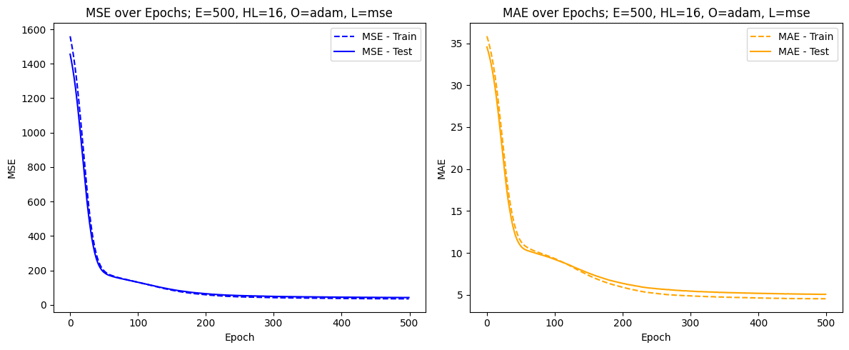
شکل 48
از طرفی، ایپاک های بیشتر زمان بیشتری برای train کردن نیاز دارد و در مواردی بهبود محسوسی رخ نمی دهد. همانطور که تفاوت MAE در50 ایپاک و 100 ایپاک جزئی است.
تاثیر توابع هزینه:
در این بخش MSE، MAE و Huber Loss به عنوان توابع هزینه (زیان) مقایسه می شوند. ابتدا به اختصار هر کدام از این توابع را بررسی می کنیم:
- MSE یا میانگین مربعات خطا مقدار اختلاف بین پیش‌بینی مدل و مقدار واقعی را به توان دو می‌رساند و سپس میانگین می‌گیرد. این تابع به خطاهای بزرگ حساس‌تر است و در صورت وجود نقاط پرت، مقدار آن به شدت افزایش می‌یابد.
- MAE یا میانگین قدر مطلق خطا اختلاف بین پیش‌بینی و مقدار واقعی را بدون به توان رساندن محاسبه می‌کند. این تابع در مقایسه با MSE تأثیر نقاط پرت را کمتر می‌کند، اما گرادیان آن در بهینه‌سازی کمتر هموار است.
- Huber Loss ترکیبی از MSE و MAE است. این تابع در صورت کوچک‌بودن خطاها مانند MSE رفتار می‌کند و در صورت بزرگ‌بودن خطاها مانند MAE عمل می‌کند؛ به‌عبارت دیگر، Huber Loss از مزیت‌های هر دو تابع MSE و MAE بهره می‌برد و درعین‌حال معایب آن‌ها را کاهش می‌دهد. این تابع برای مسئله‌های رگرسیون که در آن‌ها خطاهای بزرگ نادر ولی مهم هستند مناسب است. فرمول محاسبه این تابع به‌این صورت است:
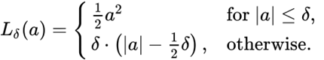
شکل 49
δ پارامتر آستانه (threshold) این تابع است. هر چقدر این مقدار بزرگتر باشد، Hubber Loss برای مقادیر بیشتری مشابه با MSE عمل می کند. در ابتدا این مقدار را برابر با 1 قرار می دهیم.

با مقایسه این سه تابع هزینه برای مدل متوجه می شویم که Huber Loss نسبت به MSE و MAE عملکرد بهتری دارد، اما این تفاوت نسبت به MAE ناچیز است.
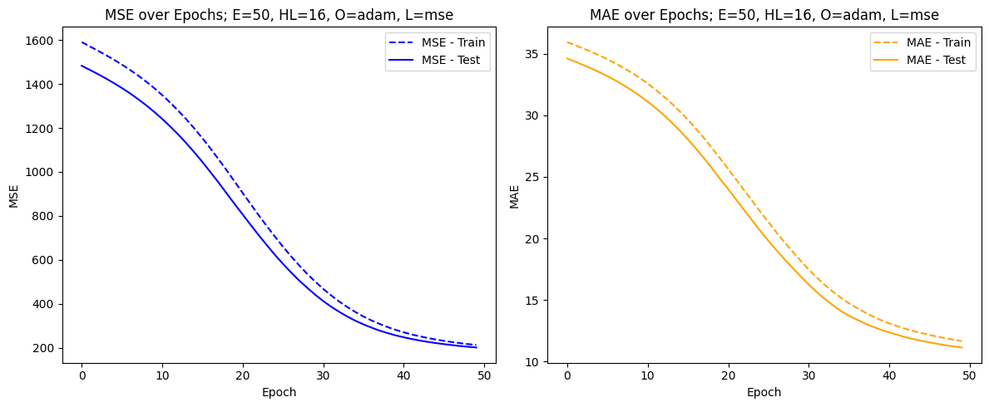
شکل 50
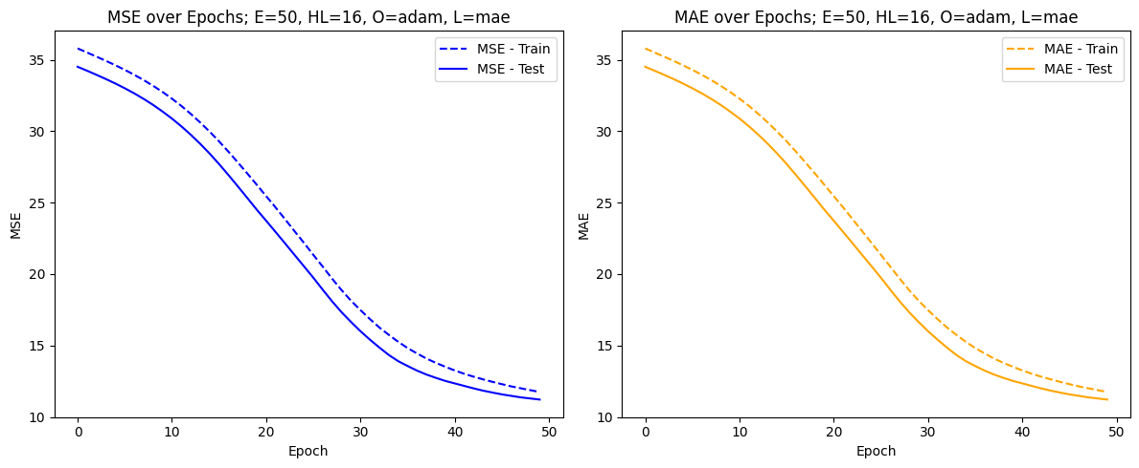
شکل 51
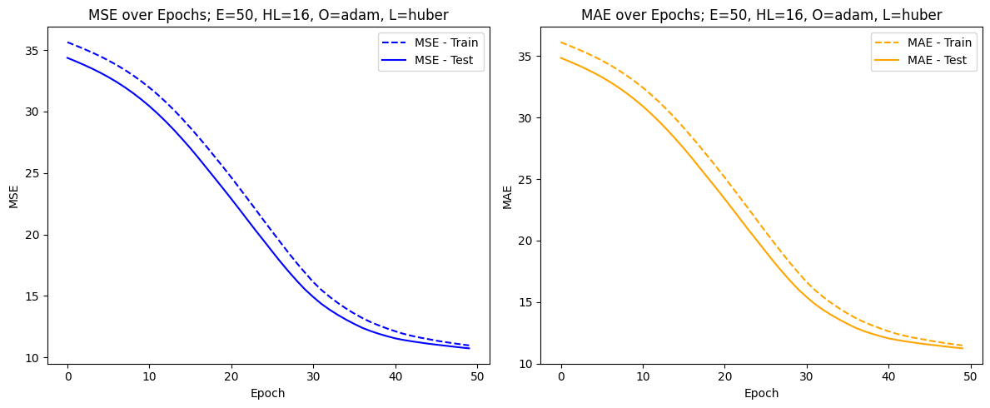
شکل 52

با تغییر پارامتر دلتا ممکن است به نتایج بهتری نیز برسیم. برای اینکار چند پارامتر مختلف را بررسی می کنیم:
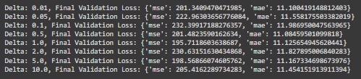
شکل 53
همانطور که مشاهده می شود، با تغییر پارامتر دلتا تفاوت قابل توجهی ایجاد نمی شود و این مدل با اینکه نسبت به MAE بهتر است، اما این تفاوت برای این داده ها جزئی است.
تاثیر توابع بهینه ساز:
توابع بهینه‌ساز (Optimizers) الگوریتم‌هایی هستند که در فرآیند آموزش مدل‌های یادگیری ماشین، وزن‌ها و بایاس‌ها را بر اساس مقدار گرادیان تابع هزینه به‌روزرسانی می‌کنند تا مدل به کمترین مقدار خطا برسد.
در شبکه‌های عصبی، هدف این است که خطا (Loss) را در طول ایپاک‌ها کاهش دهیم و توابع بهینه‌ساز این کار را با تنظیم میزان تغییر وزن‌ها در هر مرحله انجام می‌دهند. بهینه‌سازها تعیین می‌کنند که مدل چقدر سریع و چگونه به حداقل تابع هزینه همگرا شود. در این بخش ما سه تابع SGD، RMSprop، و Adam را برای مدل استفاده کرده و مقایسه می کنیم.
SGD (Stochastic Gradient Descent) یک روش پایه برای بهینه‌سازی است که وزن‌ها را در هر مرحله با استفاده از گرادیان داده‌های تصادفی به‌روزرسانی می‌کند. این روش ساده و کارآمد است اما ممکن است در مینیمم محلی گیر کند یا نوسانات زیادی داشته باشد.
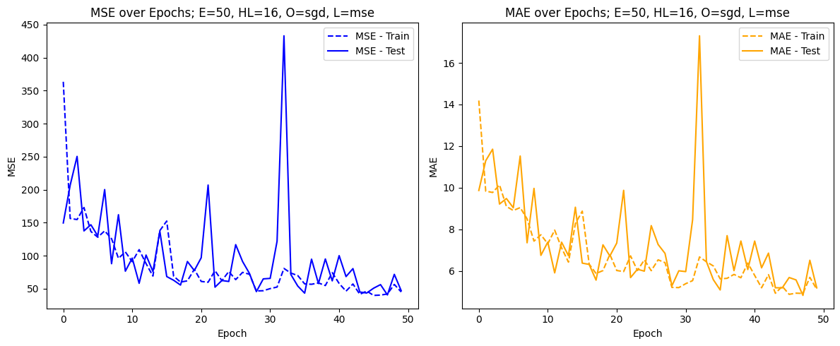
شکل 54

RMSprop (Root Mean Square Propagation) نسخه بهبودیافته‌ای از SGD است که با استفاده از میانگین مربع گرادیان‌های گذشته، نرخ یادگیری را برای هر پارامتر به‌طور جداگانه تنظیم می‌کند. این روش سرعت همگرایی را افزایش داده و در حل مسائل دارای داده‌های نامتوازن یا noisy عملکرد بهتری دارد.
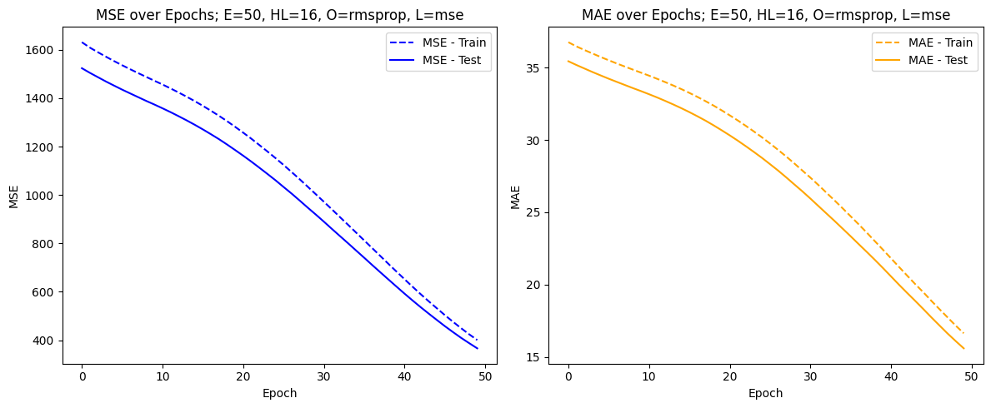
شکل 55
Adam (Adaptive Moment Estimation) ترکیبی از RMSprop و Momentum است که هم نرخ یادگیری تطبیقی و هم سرعت بالای همگرایی را ارائه می‌دهد. این روش معمولاً عملکرد خوبی در انواع مختلف شبکه‌های عصبی دارد و به همین دلیل یکی از پرکاربردترین بهینه‌سازها است.
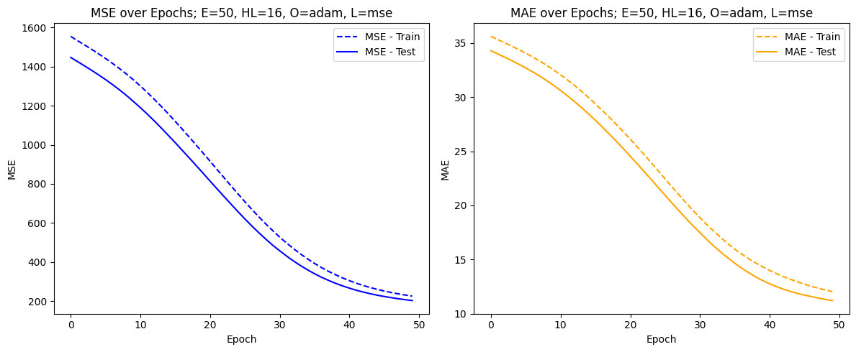
شکل 56
همانطور که مشاهده می شود خطای نهایی sgd نسبت به سایر بهینه ساز ها کمتر است و عملکرد بهتری دارد. اما نرخ همگرایی آن نسبت به Adam و RMSprop پایین‌تر است، به این معنا که به تعداد ایپاک‌های بیشتری برای رسیدن به مقدار بهینه نیاز دارد. علاوه بر این، SGD مستعد نوسانات زیاد در مسیر کاهش خطا است، به‌خصوص در مسائل با داده‌های پیچیده یا دارای نویز. در مقابل، بهینه‌سازهای Adam و RMSprop به دلیل تنظیم نرخ یادگیری تطبیقی، سرعت همگرایی بالاتری دارند و تغییرات وزن‌ها را به شکل پایدارتری کنترل می‌کنند. بنابراین، اگرچه SGD در نهایت ممکن است به مقدار خطای کمتری برسد، اما روش‌های تطبیقی در برخی موارد می‌توانند سریع‌تر و کارآمدتر عمل کنند.

جمع بندی
- کدام ویژگی بیشترین تأثیر را روی مقاومت بتن دارد؟ آیا این ویژگی منطقی است؟
نتایج تحلیل همبستگی نشان می‌دهد که CementComponent بیشترین تأثیر را روی مقاومت بتن دارد. این نتیجه از نظر علمی نیز منطقی است، زیرا سیمان نقش اصلی را در ایجاد چسبندگی و استحکام بتن ایفا می‌کند. مقدار بیشتر سیمان معمولاً باعث افزایش مقاومت فشاری می‌شود، زیرا هیدراتاسیون سیمان منجر به تشکیل ساختار متراکم‌تر و قوی‌تری در بتن می‌شود. با این حال، میزان بهینه سیمان باید در نظر گرفته شود، زیرا افزایش بیش‌ازحد آن ممکن است منجر به جمع‌شدگی، ترک‌خوردگی و کاهش دوام بتن در بلندمدت شود.
- بهترین تنظیمات برای این مدل چه بود؟
تعداد نورون های لایه مخفی: 32
ایپاک: 100
تابع هزینه: Huber Loss با δ=1
تابع بهینه ساز: SGD
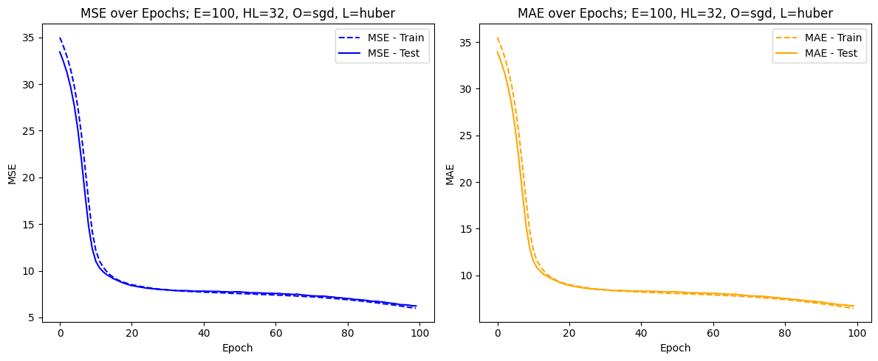
شکل 57
- آیا افزایش تعداد ایپاک همیشه باعث بهبود مدل شد؟
بله؛ افزایش تعداد ایپاک‌ها تا حدی می‌تواند دقت مدل را بهبود ببخشد، زیرا مدل فرصت بیشتری برای یادگیری الگوهای موجود در داده‌ها دارد. اما پس از یک نقطه مشخص، ادامه آموزش ممکن است منجر به بیش‌برازش (Overfitting) شود، جایی که مدل به‌جای یادگیری الگوهای کلی، جزئیات و نویز داده‌های آموزش را حفظ می‌کند. در این مسئله تا 500 ایپاک بررسی شد و همواره test به train همگرا شد.
- کدام تابع هزینه دقت بیشتری داشت؟ چرا؟
Huber Loss؛ که ترکیبی از MSE و MAE است. این تابع در صورت کوچک‌بودن خطاها مانند MSE رفتار می‌کند و در صورت بزرگ‌بودن خطاها مانند MAE عمل می‌کند؛ به‌عبارت دیگر، Huber Loss از مزیت‌های هر دو تابع MSE و MAE بهره می‌برد و درعین‌حال معایب آن‌ها را کاهش می‌دهد.
- بین بهینه سازها، کدام سریعتر همگرا شد؟
مدل با بهینه ساز Adam سریعتر همگرا شد اما خطای نهایی sgd پایینتر بود.
- مهمترین چالش های مدلسازی رگرسیون با شبکه عصبی چه بودند ؟
یافتن معماری بهینه شبکه: انتخاب تعداد لایه های مخفی و نورون ها در هر لایه برای رسیدن به تعادل بین قدرت یادگیری و جلوگیری از بیش برازش، چالش برانگیز بود.
انتخاب تابع هزینه و بهینه ساز: با توجه به ماهیت داده ها و هدف مدل سازی، باید تابع هزینه (Loss Function) و بهینه ساز (Optimizer) مناسب انتخاب شود.
تنظیم پارامتر دلتا در تابع هزینه Huber: در صورت استفاده از تابع هزینه Huber، تنظیم پارامتر دلتا برای بهینه سازی عملکرد مدل ضروری است.

پرسش 3. پیاده سازی Adaline برای دیتاست IRIS

مقدمه
در این بخش، الگوریتم Adaline (Adaptive Linear Neuron) برای دسته‌بندی داده‌های Iris پیاده‌سازی شده است. این مدل یک شبکه عصبی تک‌لایه است که از یادگیری گرادیانی و تابع هزینه میانگین مربعات خطا (MSE) برای به‌روزرسانی وزن‌ها استفاده می‌کند. هدف از این آزمایش، بررسی عملکرد Adaline در جداسازی دو کلاس Setosa و Versicolor و تحلیل تأثیر نرخ یادگیری و تعداد ایپاک‌ها بر دقت مدل است.

آشنایی با Adaline
Adaline (Adaptive Linear Neuron): یک مدل پرسپترون تک‌لایه است که از مجموع خطی ورودی‌ها و یک تابع هزینه مبتنی بر MSE برای تنظیم وزن‌ها استفاده می‌کند. برخلاف پرسپترون معمولی، قبل از اعمال تابع آستانه (activation function)، وزن‌ها را با گرادیان نزولی به‌روزرسانی می‌کند.
Madaline (Multiple Adaline): نسخه توسعه‌یافته Adaline با چندین لایه Adaline است که در لایه اول چندین واحد Adaline قرار دارد و در لایه خروجی از منطق رأی‌گیری برای تصمیم‌گیری نهایی استفاده می‌شود. هنگامی که جداسازی داده ها تنها با یک خط قابل انجام نیست، می توان از Madaline بهره گرفت.
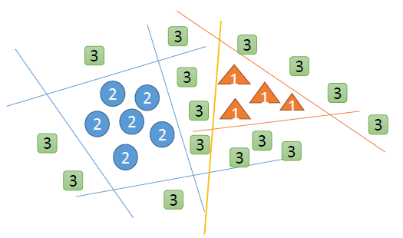
شکل 58

تفاوت Adaline و MLP:
Adaline تک‌لایه و خطی است، درحالی‌که MLP (Multi-Layer Perceptron) دارای لایه‌های مخفی و غیرخطی است که از توابع فعال‌سازی مانند ReLU برای یادگیری روابط پیچیده استفاده می‌کند. MLP می‌تواند مسائل غیرخطی را حل کند، اما Adaline فقط برای مدل‌های خطی مناسب است.
به طور خلاصه:
Adaline یک شبکه عصبی تک لایه با تابع فعال سازی خطی است.
Madaline یک شبکه عصبی چند لایه با تابع فعال سازی خطی است.
MLP یک شبکه عصبی چند لایه با تابع فعال سازی غیرخطی است.

آماده سازی دادگان
- مجموعه داده: ابتدا مجموعه داده Iris با استفاده از تابع load_iris از کتابخانه sklearn.datasets بارگیری می شود.
- ایجاد DataFrame: داده های لود شده به یک DataFrame Pandas تبدیل می شوند تا کار با آنها آسان تر شود. ستون 'target' برای نشان دادن نوع گل (Setosa، Versicolor یا Virginica) به DataFrame اضافه می شود.
- حذف Virginica: برای سادگی و تمرکز بر طبقه بندی دودویی، داده های مربوط به نوع گل Virginica از DataFrame حذف می شوند.
- انتخاب ویژگی ها: فقط دو ویژگی "petal length (cm)" و "petal width (cm)" برای آموزش مدل Adaline انتخاب می شوند.
- تبدیل برچسب ها: برچسب های هدف (y) به مقادیر -1 (برای Setosa) و 1 (برای Versicolor) تبدیل می شوند تا با تابع فعال سازی Adaline سازگار باشند.
- نرمال سازی داده ها: ویژگی های انتخاب شده را نرمال سازی می کنیم. این کار باعث می شود که مقادیر ویژگی ها در محدوده [0, 1] قرار گیرند و به بهبود عملکرد مدل کمک می کند.
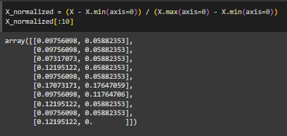
شکل 59
- تقسیم داده ها به train و test: داده ها با استفاده از تابع train_test_split از کتابخانه sklearn.model_selection به دو مجموعه آموزشی و آزمایشی تقسیم می شوند. داده ها به نسبت مساوی در کلاس ها قرار دارند، در نتیجه نیازی به stratified sampling نیست. همچنین چون داده ها به ترتیب کلاس در جدول داده قرار دارند، این تقسیم، باید تصادفی انجام شود.
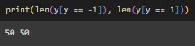
شکل 60

پیاده سازی و آموزش مدل Adaline
به این منظور، کلاسی به نام Adaline تعریف کردیم:
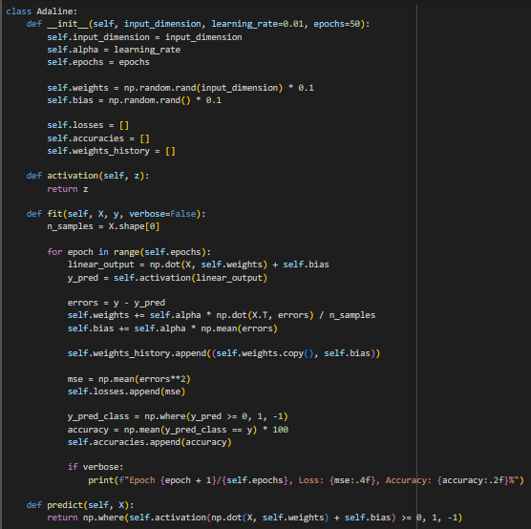
شکل 61

مقداردهی اولیه:
در تابع __init__، پارامترهای مدل مانند نرخ یادگیری (learning_rate)، تعداد دوره های آموزشی (epochs) و بعد ورودی (input_dimension) تنظیم می شوند. همچنین، وزن ها و بایاس به طور تصادفی با استفاده از تابع np.random.rand مقداردهی اولیه می شوند. این مقداردهی اولیه تصادفی به مدل کمک می‌کند تا از نقاط بهینه محلی فرار کند و به یک راه حل کلی‌تر برسد.
آموزش:
تابع fit برای آموزش مدل استفاده می شود. در هر دوره آموزشی، خروجی خطی مدل با استفاده از وزن ها و بایاس محاسبه می شود. سپس، خطای پیش بینی با استفاده از تابع فعال سازی (در اینجا تابع همانی) محاسبه می شود و تاریخچه ای از وزن ها، خطا و دقت در طول epoch ها نگهداری می شود. با استفاده از قانون دلتا، وزن ها و بایاس به روز می شوند تا خطا به حداقل برسد.
پیش بینی:
تابع predict برای پیش بینی برچسب کلاس برای داده های جدید استفاده می شود. خروجی خطی مدل محاسبه شده و با استفاده از تابع فعال سازی (در اینجا تابع همانی) به برچسب کلاس تبدیل می شود.
ساخت مدل ها:
در شرح پروژه ذکر شده است که مدل با 10 ایپاک و نرخ یادگیری های 0.001، 0.005 و 0.02 آموزش داده شود. اما پس از ساخت مدل ها متوجه شدیم اگر چه تابع زیان کاهش داده می شود، اما هیچ کدامشان تفکیک را به درستی انجام نمی دهند. دقت حدود 50% در مسائل دسته بندی دودویی، هنگامی که کلاس ها متوازن هستند، تفاوت چندانی با انتخاب تصادفی و برچسب زدن ندارد.

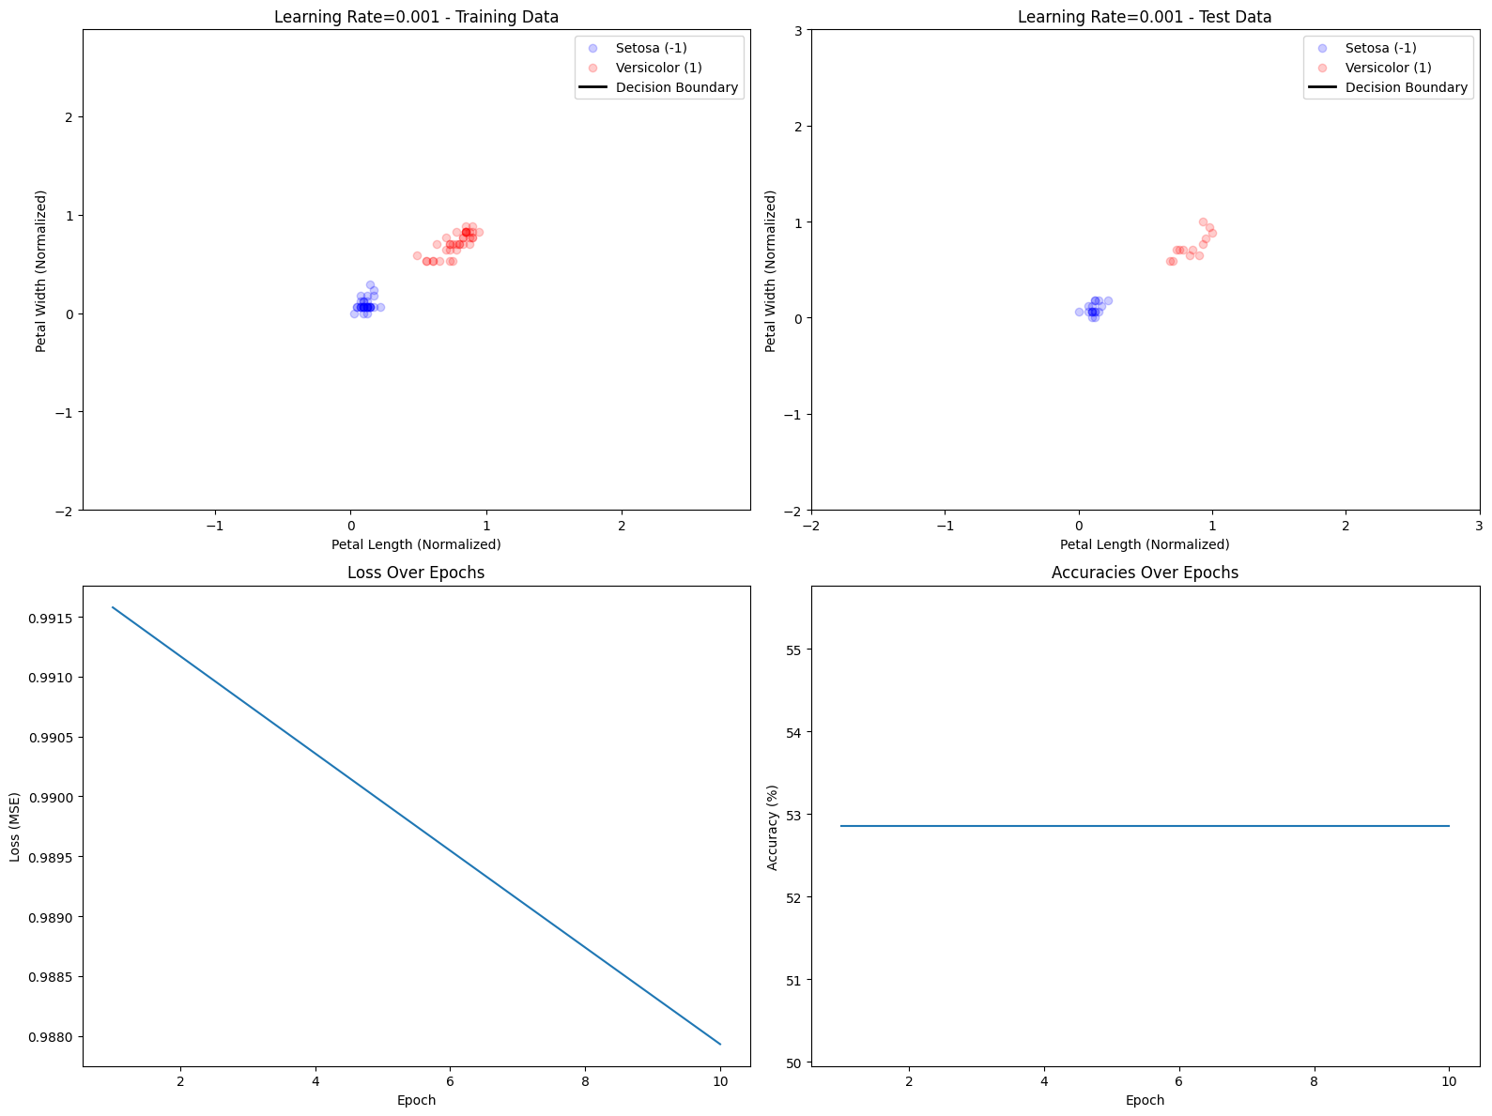
شکل 62

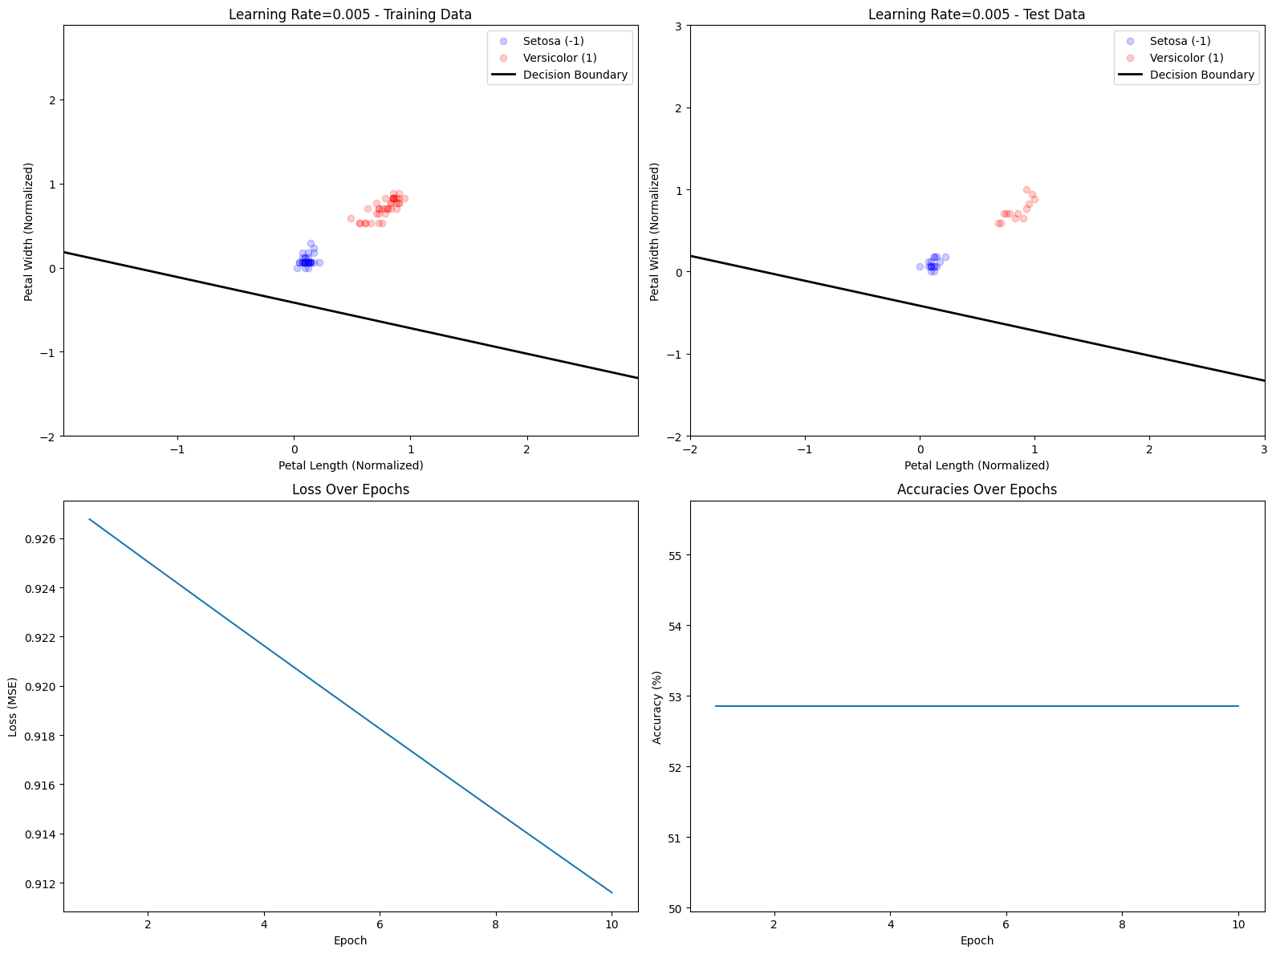
شکل 63
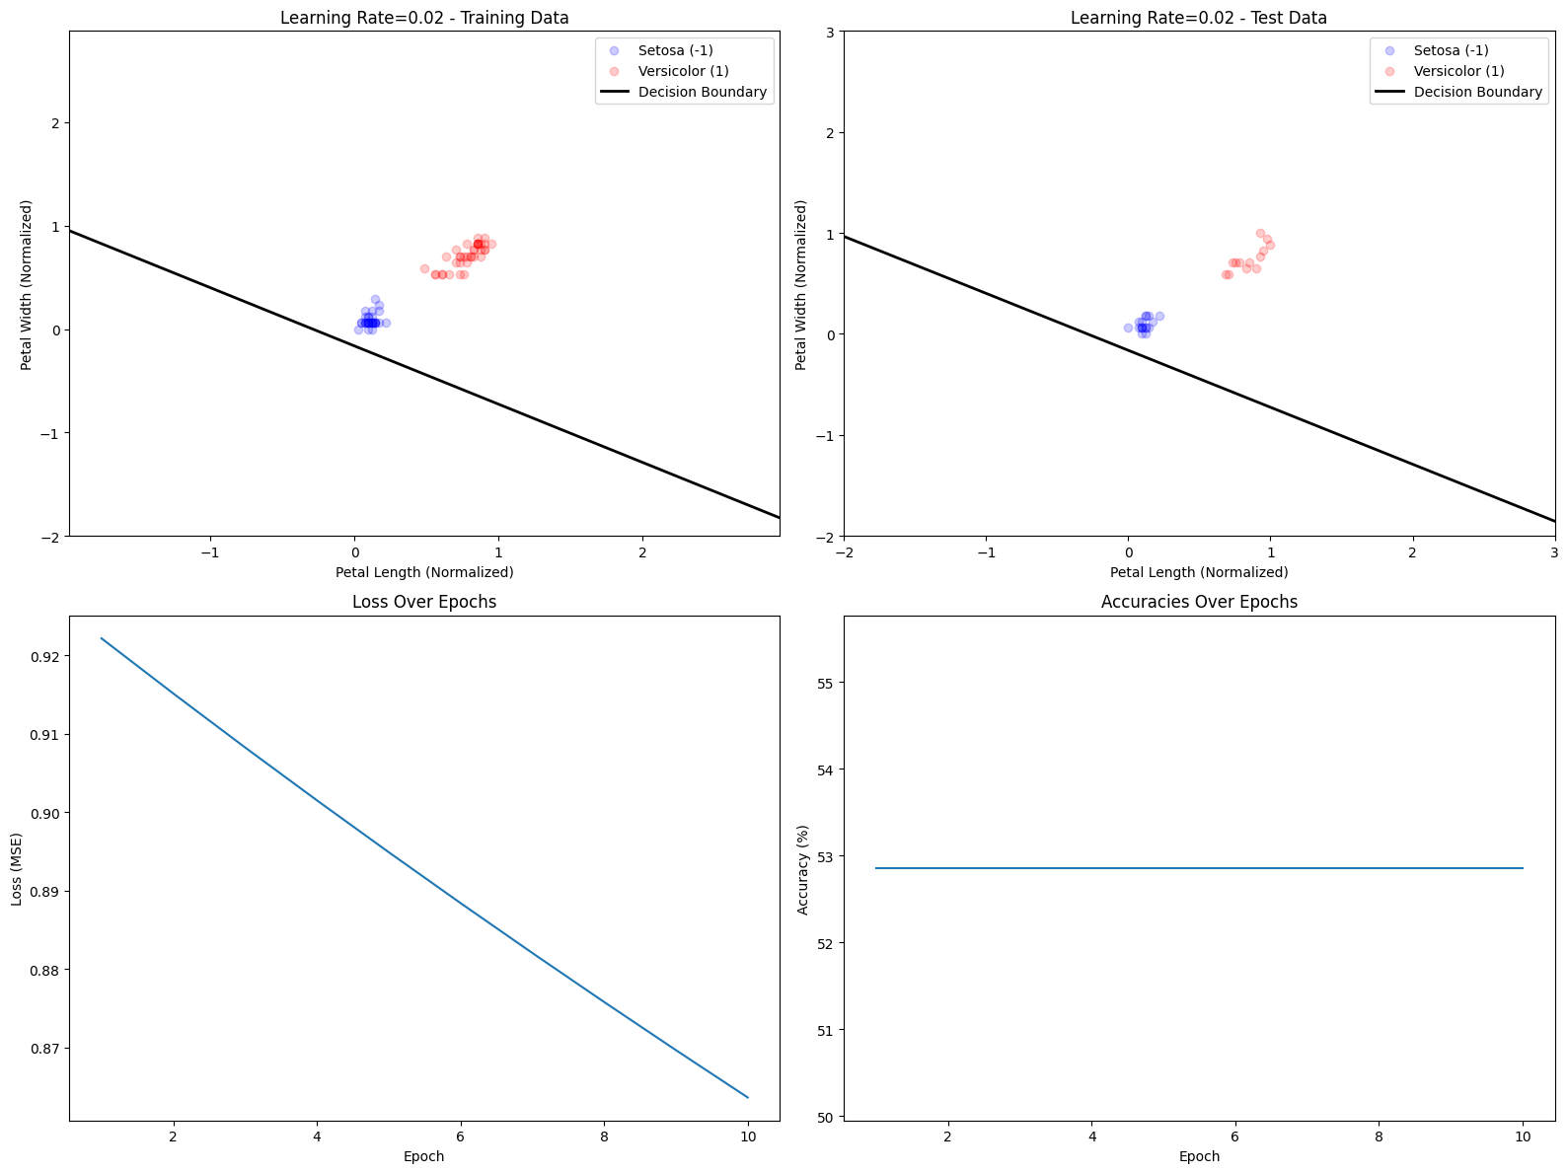
شکل 64

به همین دلیل نتایج را با 200 ایپاک نیز بررسی می کنیم و به سوالات انتهایی بر اساس این نتایج پاسخ می دهیم.
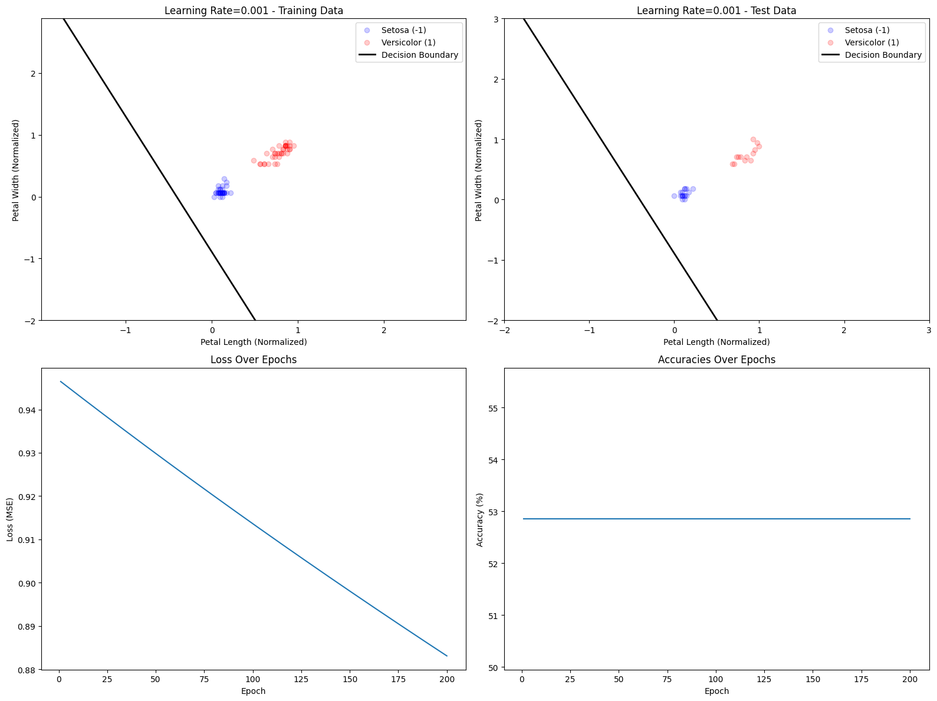
شکل 65
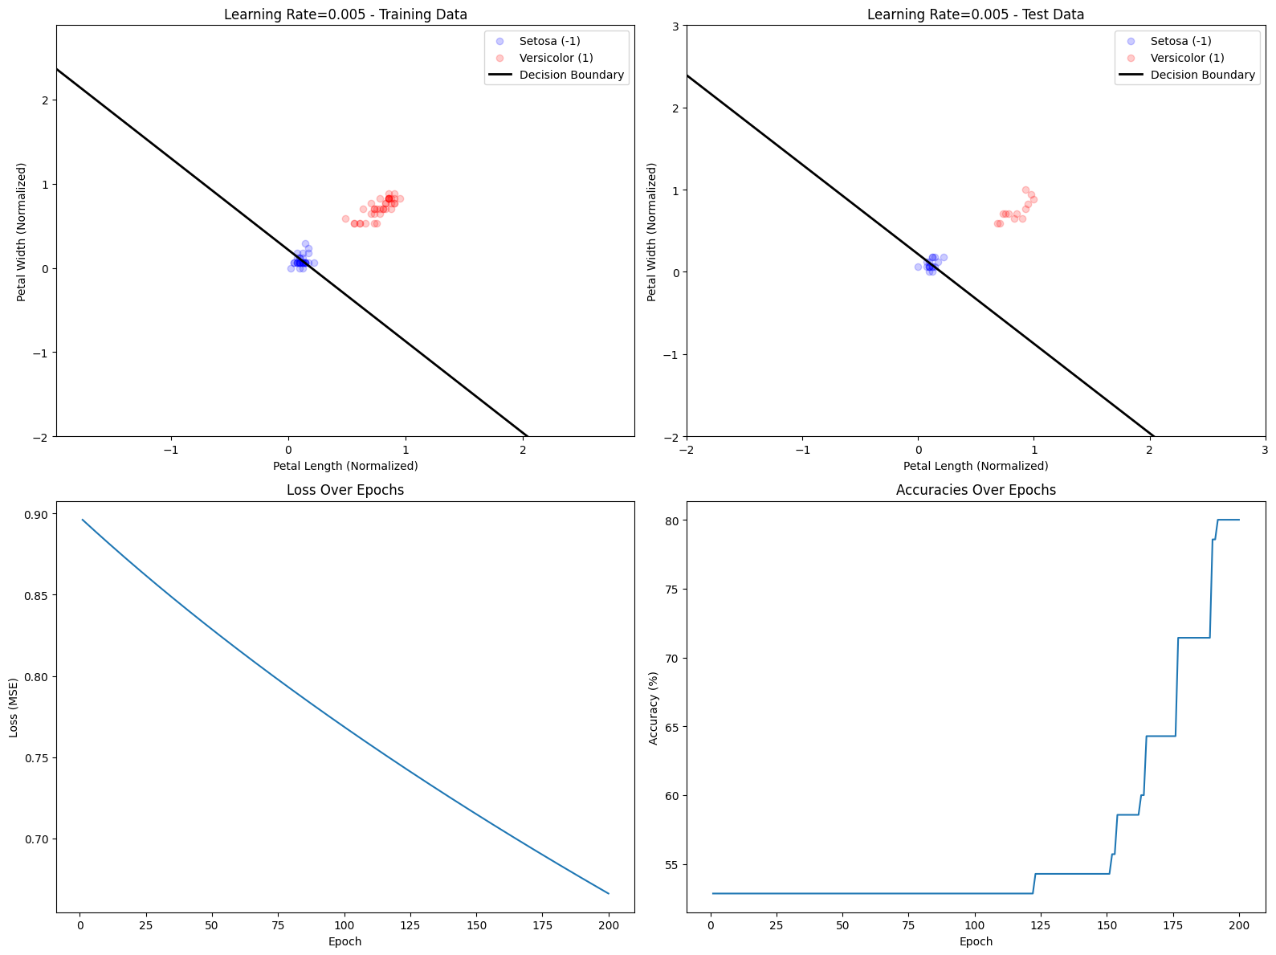
شکل 66
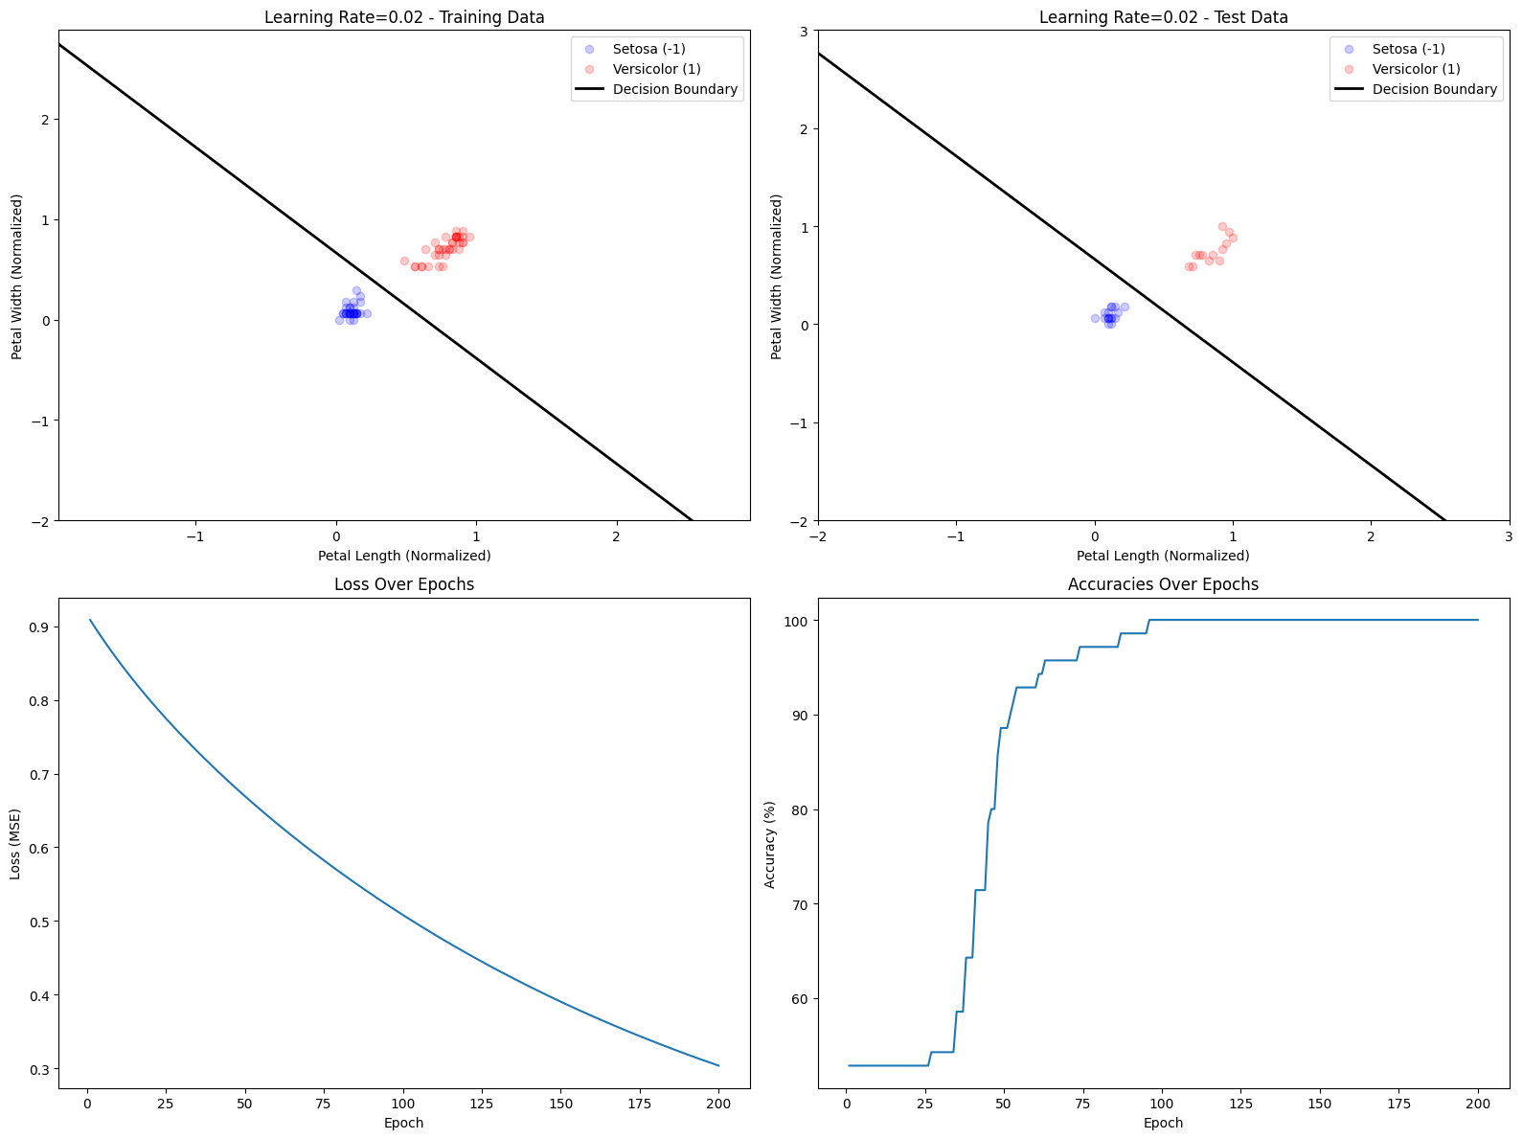
شکل 67

تحلیل نتایج
تحلیل نتایج برای 200 ایپاک انجام شده است.
- آیا هر سه مدل همگرا شد؟ اگر خیر، چه عواملی مؤثر بودند ؟
خیر؛ با اینکه هر سه مدل به سمت کاهش تابع زیان همگرا بودند، اما تنها مدل با نرخ یادگیری 0.02 به نتیجه مطلوب دست یافت.
- تأثیر جداسازی خطی داده ها بر عملکرد Adaline چیست؟ در صورتی که دادگان بصورت خطی جدا پذیر نباشد عملکرد این الگوریتم چگونه خواهد بود؟
اگر داده‌ها خطی جدایی‌پذیر باشند، الگوریتم Adaline می‌تواند یک مرز تصمیم خطی مناسب بیابد و به دقت بالایی دست یابد. در این حالت، مدل با مقدار مناسبی از ایپاک و نرخ یادگیری همگرا شده و خطای آن کاهش می‌یابد.
اما اگر داده‌ها خطی جدایی‌پذیر نباشند، Adaline قادر به یافتن یک مرز تصمیم مؤثر نخواهد بود، زیرا این مدل فقط می‌تواند روابط خطی را یاد بگیرد. در این شرایط، مدل حتی با افزایش ایپاک‌ها یا تنظیم نرخ یادگیری نیز به عملکرد مطلوبی نمی‌رسد با این حال سعی می کند که مجذور مربعات خطا را کاهش دهد. برای حل این مشکل، می‌توان از مدل‌های غیرخطی مانند MLP یا اضافه کردن ویژگی‌های جدید و تبدیل فضای داده‌ها استفاده کرد.
- تأثیر نرخ یادگیری در عملکرد مدل را تحلیل کنید.
نرخ یادگیری کم: مدل به‌آرامی یاد می‌گیرد و ممکن است برای رسیدن به مقدار بهینه به تعداد ایپاک‌های بسیار زیادی نیاز داشته باشد. در مواردی، اگر مقدار آن بیش‌ازحد کوچک باشد، مدل ممکن است قبل از یادگیری کامل متوقف شود.
نرخ یادگیری زیاد: مدل سریع‌تر تغییر می‌کند، اما این ممکن است باعث نوسانات زیاد در مقدار خطا شود و مدل از مقدار بهینه عبور کرده و همگرا نشود. در موارد شدید، مدل ممکن است به‌کلی واگرا شده و نتواند هیچ الگویی را یاد بگیرد.
در این مثال با افزایش نرخ یادگیری، مدل سریعتر همگرا شد.

پرسش 4. آموزش اتوانکودر و طبقه بندی با دیتاست MNIST

مقدمه
در این بخش توضیحاتی درباره سوال داده شده بود و چیزی برای پاسخگویی وجود نداشت.
دانلود و پیش پردازش داده ها
متاسفانه به علت تحریم امکان دانلود دیتاست به کمک دستور TensorFlow tf.keras.datasets.mnist وجود نداشت به همین جهت فایل جداگانه دانلود (با استفاده از فیلتر شکن روی مرورگر) و در کنار کد قرار گرفت، سپس به کمک قطعه کد زیر (شکل 4.1) در کد load شده و سپس به کمک قطعه کد های بعدی (شکل 4.2) به صورت برداری در آمده و نرمال شدند.
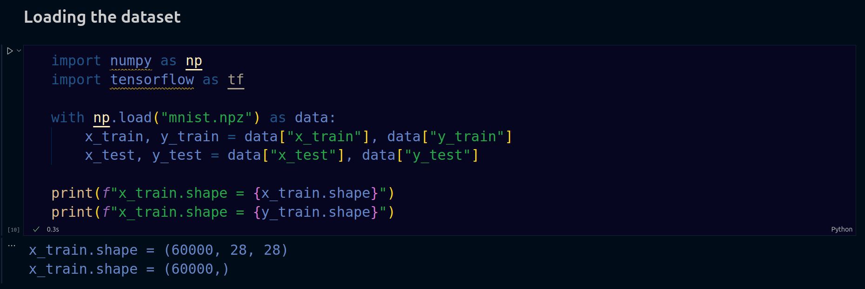
شکل 68
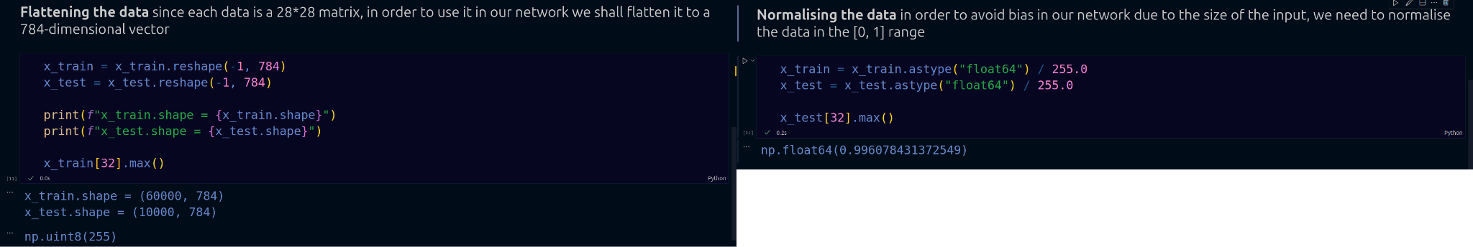
شکل 69

طراحی و پیاده سازی مدل
پیاده سازی و آموزش اتوانکودر ها:
در این بخش شبکه های اتو انکودر با مشخصات داده شده (لایه پنهانی با 128 نورون و تابع ReLU و لایه خروجی _ فضای کاهش یافته_ 4 و 8 بعدی) تعریف شدند. با توجه به اینکه لایه میانی هر دو شبکه یکی بود و تنها بعد فضای کاهش یافته آنها متفاوت بود برای جلوگیری از تکرار کد، تابعی جهت تولید این شبکه نوشته شد و سپس دو مدل با اپتیمایزر adam و تابع mse به عنوان تابع هزینه برای مدت 40 epoch ترین شدند (شکل 4.3)
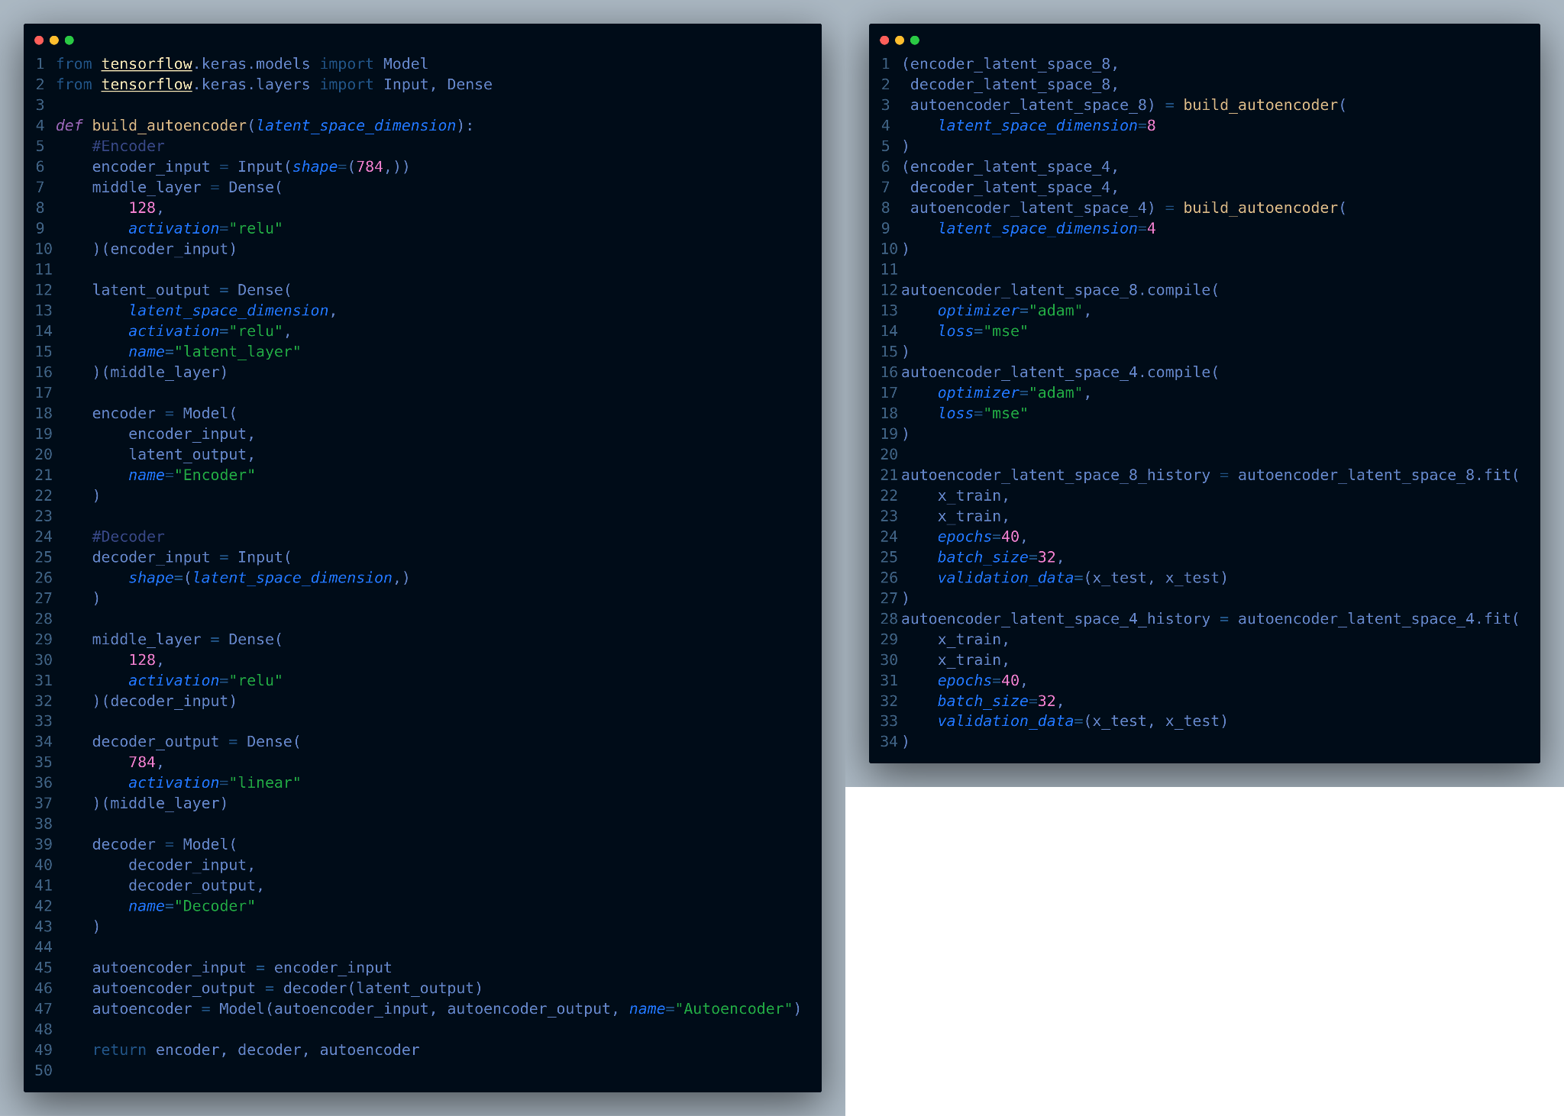
شکل 70

بعد از ترین مدل های، نمودار تابع loss آنها برای داده های train و validation به کمک شکل 4.4 رسم شده و حاصل به صورت شکل 4.5 در آمدند که نشان میدهد هر دو شبکه بدون overfit شدن ترین شدند. ولی همانطور که از شکل 4.5 مشخص است شبکه ای که فضای کاهش یافته آن 4 بعدی بود بد تر از شبکه 8 بعدی عمل میکند که میتواند به این علت باشد که فضای اعداد ورودی به بیشتر از 4 بعد نیاز دارد تا بدون از دست دادن اطلاعات بتوان آنها را نشان داد.
همچنین میتوان برای شبکه 8 بعدی دید که شاید اگر برای مدت بیشتری آموزش داده میشد، نتیجه بهتری گرفته میشد ولی متاسفانه به علت محدودیت های سخت افزاری امکان این کار فراهم نبود
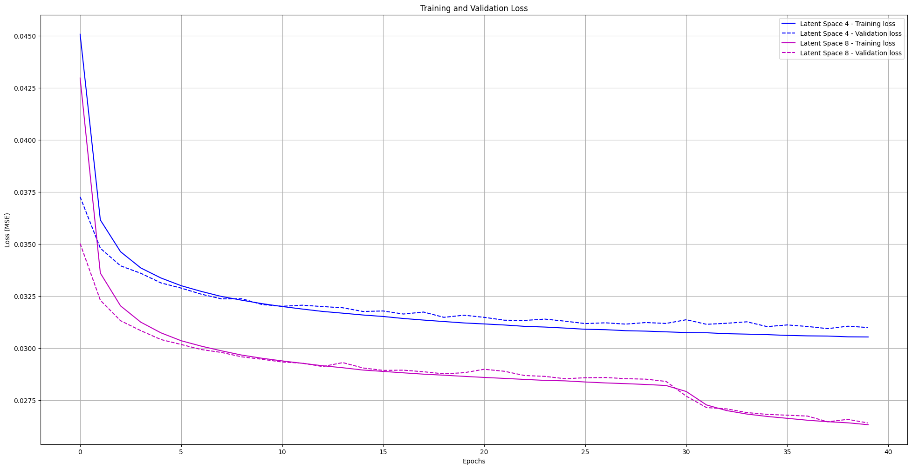
شکل 71

طبقه بندی با انکودر:
بعد از آموزش Auto encoder ها با توجه به مشخصات داده شده قسمت encoder آنها جدا شدند و جهت جلو گیری از به روز شدن وزن آن ها freez شدند و شبکه های feed forward جلوی آنها تعریف شدند. همچنین چون چندین کلاس خروجی داشتیم، خروجی ها به صورت one-hot در آمدند.
علاوه بر دو مدل گفته شده در صورت سوال به جهت اینکه شبکه feed forward داخل صورت سوال برای 8 بعدی 3 لایه و برای 4 بعدی 2 لایه دارد حدس زدیم که شاید اشتباهی رخ داده و یک شبکه با ورودی 4 بعدی و 3 لایه هم تعریف کردیم که در نهایت performance بهتری نسبت به شبکه 4 بعدی سوال داشت.
این شبکه ها به کمک کد های شکل 4.6 تعریف و آموزش داده شدند و سپس به کمک کد های شکل 4.7 نمودار های مربوطه برای loss و accuracy رسم شدند و نتیجه آنها در شکل 4.8 قابل مشاهده است.
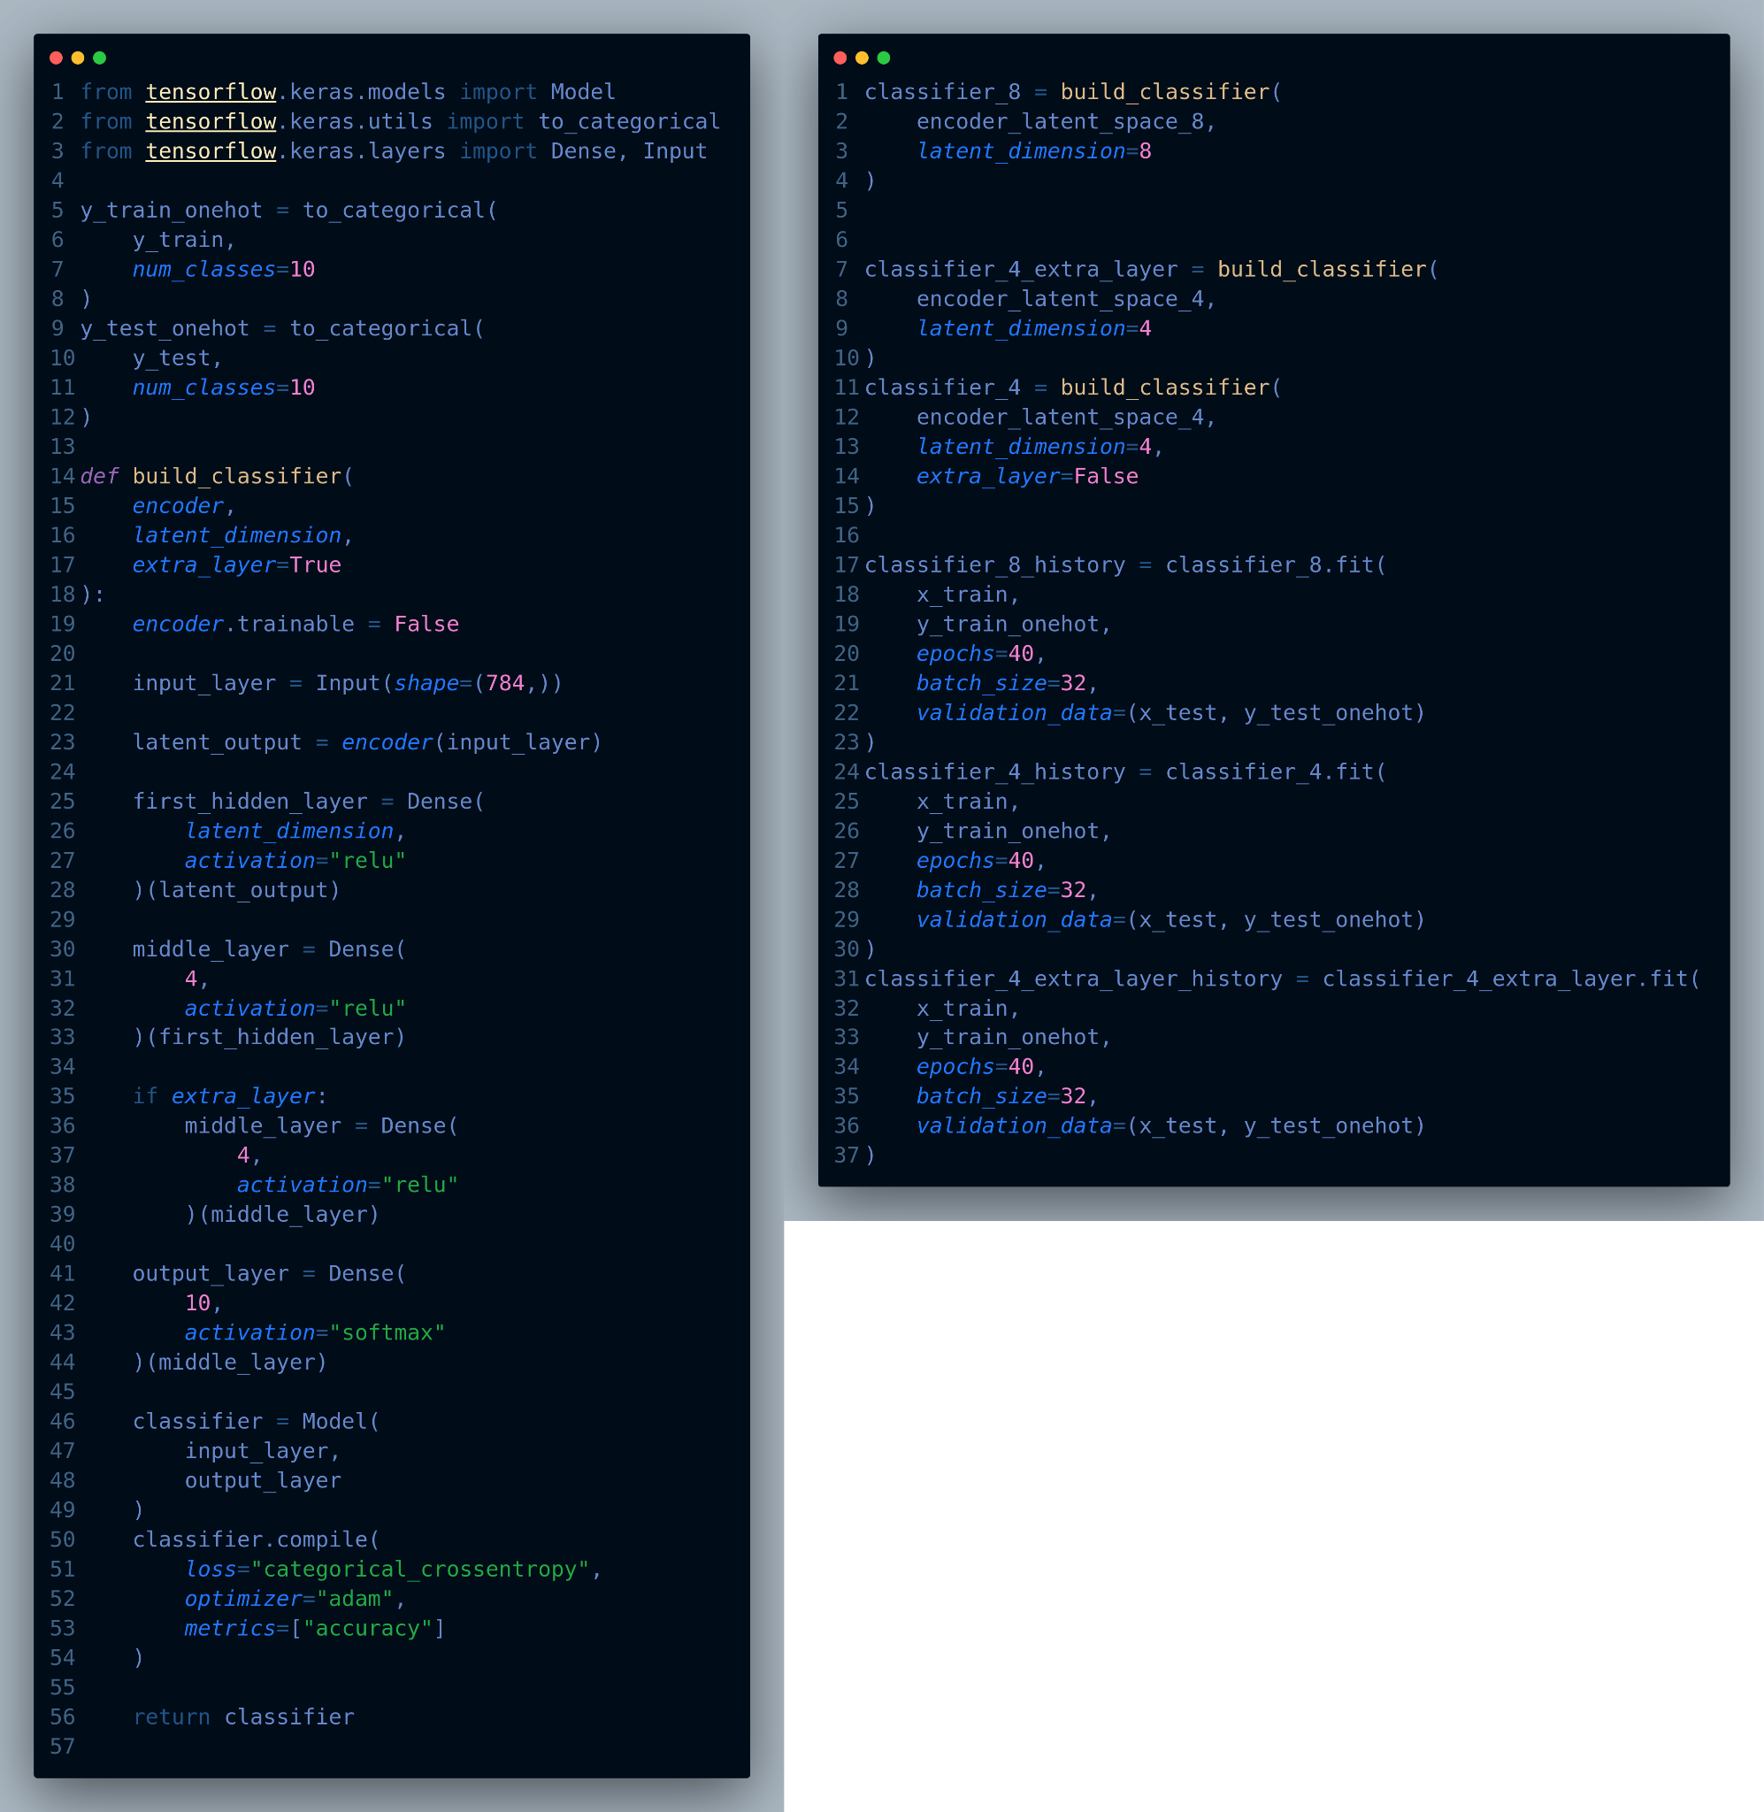
شکل 72
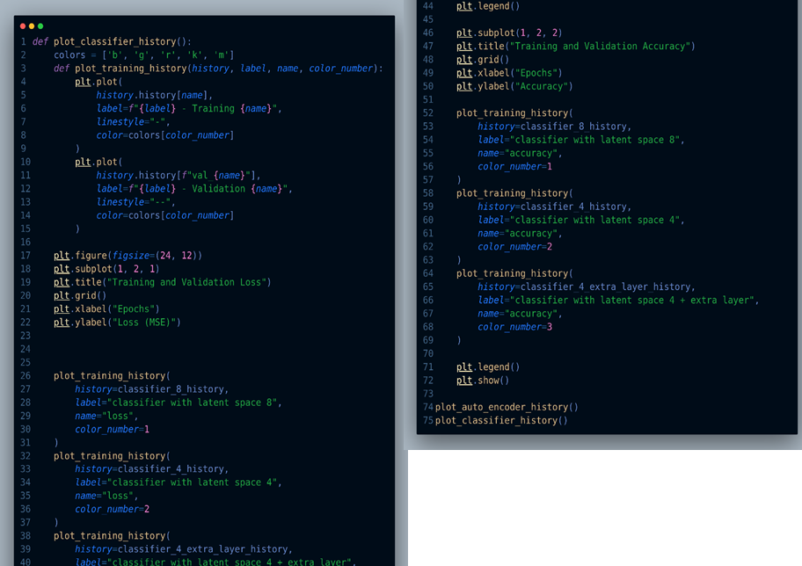
شکل 73
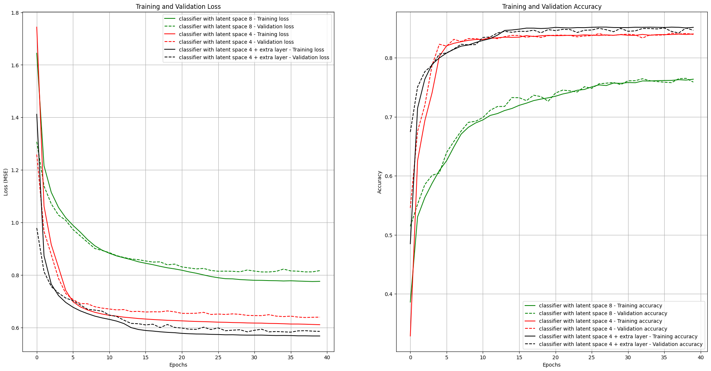
شکل 74
همانطور که از نمودار های شکل 4.8 مشخص است، شبکه 4 بعدی که مطابق صورت سوال تعریف شده بود بد ترین نتیجه را داشت و بعد از آن شبکه 8 بعدی و بهترین نتیجه هم برای شبکه 4 بعدی با لایه های feed forward اضافه بود. این نشان میدهد که گرچه با توجه به شکل 4.4 شبکه انکودر 4 بعدی اطلاعاتی را از دست داده بود ولی با اضافه کردن لایه های طبقه بندی بیشتر توانسته بود عملکرد بهتری داشته باشد.
همچنین این نشان میدهد که شبکه طبقه بندی 8 بعدی بهترین عملکر ممکن را نداشته است و احتمالا با تغییر ساختمان شبکه میتوان نتیجه بهتری گرفت!

نتایج و تحلیل
نتایج:
نمودار های مربوط به شبکه ها به همراه توضیحاتشان در بالا آمده است ولی در اینجا هم مجددا در شکل 4.9 آورده شده اند (در بخش تحلیل هم تحلیل نمودار ها با جزییات بیشتری آمده است)
تعداد پارامتر های مدل ها هم به شرح رو به رو هستند: مدل هایی که در صورت سوال ذکر شده بودند به همان صورت و با تابع categorical cross entropy و بهینه ساز adams تعریف شدند.
شبکه اضافی هم (برای بخش امتیازی) از همان اتوانکودر 4 بعدی استفاده میکرد ولی در بخش طبقه بندی یک لایه اضافی با 4 نورون برایش تعریف شده بود.
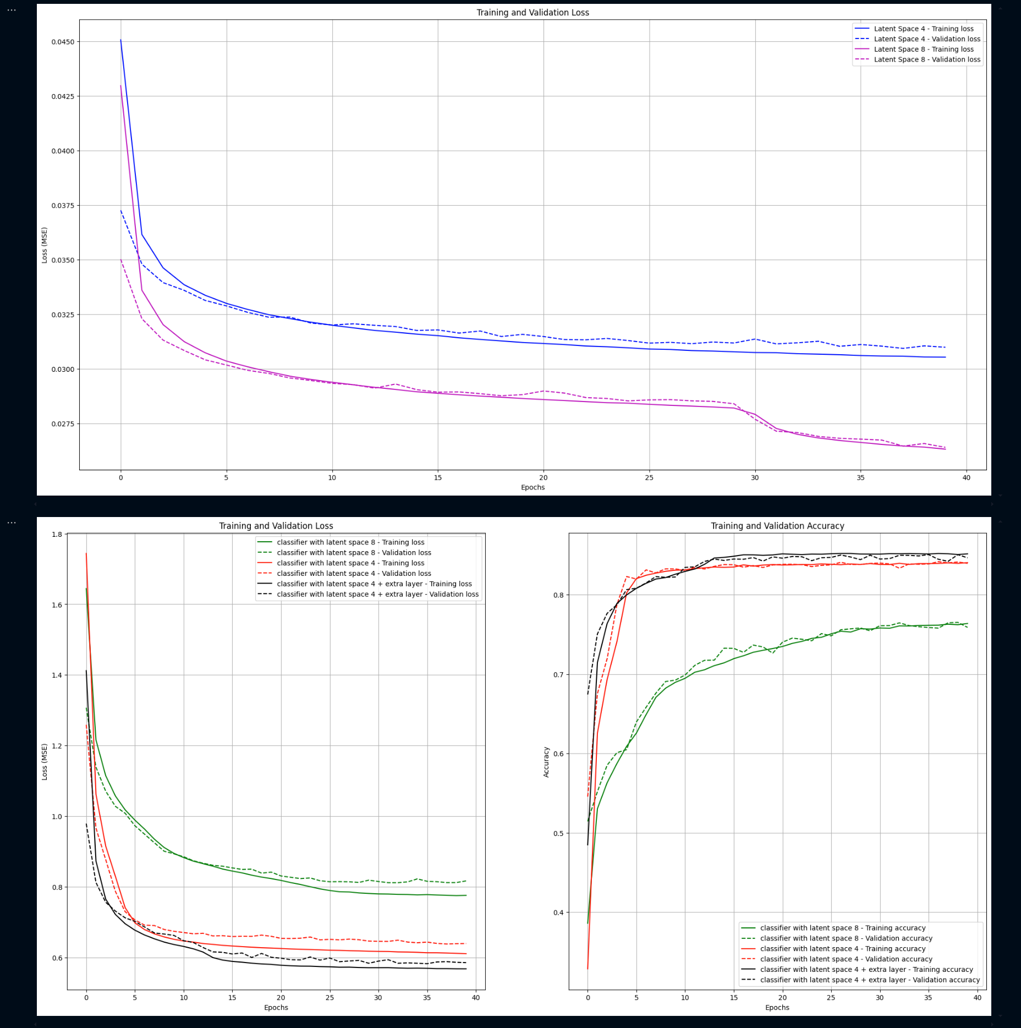
شکل 75

تحلیل و مقایسه
مقایسه خطای بازسازی: با توجه به شکل 4.9 مدل با 8 نورون باز سازی بهتری داشته است، این امر میتواند از این ناشی باشد که 4 نورون برای نمایش فضای ورودی ها کافی نیست (تعداد فضا های پوچی به اندازه کافی نیستند) البته میتواند ناشی از این هم باشد که برای کاهش فضا و شکستن همبستگی ها به 4 بعد نیاز به لایه های مخفی بیشتری هست
مقایسه دقت طبقه بندی: همانطور که از نمواد های شکل 4.8 دیده میشود شبکه با فضای نهان 8 (قرمز) عملکرد بهتری از شبکه با فضای نهان 4 (سبز دارد). با توجه به اینکه این دو شبکه قسمت feed forward مشابهی داشتند میتوان نتیجه گرفت این تفاوت ناشی از ازدست رفتن اطلاعات در شبکه 4 بعدی است.
ولی شبکه با فضای نهان 4 بعدی که لایه اضافه در بخش classifier داشت (سیاه رنگ) عملکرد بهتری از هر دو شبکه دیگر داشت. این امر نشان میدهد هرچند که در شبکه انکودر 4 بعدی اطلاعات بیشتری از دست رفته اند ولی قسمت طبقه بندی حداکثر استفاده را از این اطلاعات نمیکرده و با بهبود این بخش هر دو شبکه میتوانند عملکرد بهتری داشته باشند. پس میتوان نتیجه گرفت هرچند کاهش ابعاد در این بخش تاثیر گذار بوده ولی پارامتر های دیگر چون معماری بخش طبقه بندی در جواب نهایی تاثیر گذار تر هستند.
مقایسه تعداد پارامتر ها: همانطور که از شکل 4.4 مشخص است اگر تعداد epoch ها کمتر میبود شبکه بازدهی کمتری میداشت پس پارامتر هایی چون epoch و batch ساز تا زمانی که منجر به overfit نشوند تاثیر مثبتی دارند.
همچنین نمودار شکل 4.8 (نمودار سیاه رنگ) نشان میدهد که اگر تعداد لایه های بخش طبقه بندی بیشتر میبود (تا زمانی که overfit رخ نداده) دقت شبکه بالاتر میرفت!
نشانه های overfit: در شبکه هایی که آموزش داده شدند نشانه ای از overefit مشاهده نشد و نمودار های test و validation کاملا هم گام پیش میرفتند ولی اگر با مشکل overfit رو به رو میشدیم، احتمالا میشد با استفاده از dropout یا regularization (مانند سوال اول) با آنها مقابله کرد.
مدل جدید: مدل جدید تر (با رنگ سیاه در نمودار 4.9) در بالا تر توضیح داده شد که از همان انکودر 4 بعدی استفاده میکند ولی بخش طبقه بندی آن به کمک لایه های اضافه به مراتب از حالت عادی انکودر 4 بعدی (سبز رنگ) بهتر عمل میکند. احتمالا با اعمال تغییرات در بخش اتوانکودر هم میشد حتی عملکر بهتری از شبکه بدست آورد.

